"Утверждаю"

Генеральный Директор
ЗАО «Пургаз»

Петровский В.А.
"___" __________ 2000 г.

Регистрационный номер __________
Губкинского ГП

Регистрационный номер __________
Госгортехнадзора России

Регистрационный номер __________
в Государственном реестре

декларация
промышленной безопасности
Губкинского газового промысла

г. Губкинский, 2000 г.

Данные о разработчике декларации безопасности

Разработка Декларации промышленной безопасности Губкинского газового промысла организована ИТЦ "Оргтехдиагностика" ДАО "Оргэнергогаз" ОАО "ГАЗПРОМ" с привлечением специалистов ЗАО "Пургаз", являющегося вышестоящей организацией для Губкинского газового промысла, и Всероссийского научно-исследовательского института по проблемам гражданской обороны и чрезвычайных ситуаций (ВНИИ ГОЧС), имеющего лицензию Госгортехнадзора России № 060-00/6891 от 10.11.97г.
И С П О Л Н И Т Е Л И
Генеральный директор, дтн | ИТЦ "Оргтехдиагностика" | Зарицкий С.П.
Главный инженер, ктн | ИТЦ "Оргтехдиагностика" | Власов С.В.
Начальник отдела | ИТЦ "Оргтехдиагностика" | Шульман М.Х.
Ведущий инженер | ИТЦ "Оргтехдиагностика" | Грунин А.М.
Ведущий научный сотрудник, ктн, снс | ВНИИ ГОЧС | Бодриков О.В.
Начальник отдела, ктн, снс | ВНИИ ГОЧС | Ульянов С.В.
Заместитель начальника отдела, ктн, снс | ВНИИ ГОЧС | Сорогин А.А.
Оглавление

1. Общие сведения 5
1.1. Реквизиты организации 5
1.1.1. Полное наименование организации 5
1.1.2. Сокращенное наименование организации 5
1.1.3. Вышестоящие организации 5
1.1.4. Руководители организаций 5
1.1.5. Адрес организации 5
1.1.6. Краткое описание деятельности декларируемого объекта 6
1.2. Обоснование декларирования 9
1.3. Сведения о месторасположении объекта 14
1.3.1. Характеристика местности 14
1.3.2. Сведения о размерах и границах территории, санитарно-защитных и/или охранных зонах объекта 15
1.4. Сведения о персонале и населении 16
1.4.1. Сведения об общей численности персонала и численности наибольшей работающей смены объекта 16
1.4.2. Сведения о крупных близлежащих организаций и населенных пунктах, попадающих в зону действия поражающих факторов максимальной гипотетической аварии 16
1.5. Страховые сведения 17
1.5.1. Сведения об организации-страховщике
и размере застрахованной ответственности 17
1.5.1. Сведения о порядке возмещения ущерба в случае аварии 17
2. Результаты анализа безопасности 19
2.1. Сведения об опасных веществах 19
2.2. Сведения о технологии 21
2.2.1. Кусты газовых скважин и газосборная система 21
2.2.2. Установка комплексной подготовки газа 27
2.2.3. Газопровод внешнего транспорта 49
2.3. Основные результаты анализа риска 51
2.3.1. Результаты анализа условий возникновения и развития аварий 51
2.3.2. Результаты оценки риска аварий 53
3. Обеспечение требований промышленной безопасности 67
3.1. Сведения об обеспечении требований промышленной безопасности к эксплуатации декларируемого объекта 67
3.1.1. Сведения о выполнении распоряжений и предписаний органов Госгортехнадзора России 67
3.1.2. Перечень имеющихся и/или необходимых лицензий Госгортехнадзора России на виды деятельности, связанные с эксплуатацией объекта 68
3.1.3. Сведения о профессиональной и противоаварийной
подготовке персонала 70
3.1.4. Сведения о системе производственного контроля з
а соблюдением требований промышленной безопасности 75
3.1.5. Сведения о системе проведения сбора и анализа аварийности 80
3.1.6. Перечень проведенных экспертиз
промышленной безопасности 81
3.1.7. Сведения о соответствии условий эксплуатации
действующего объекта требованиям норм и правил 82
3.2. Сведения об обеспечении требований промышленной безопасности по готовности к действиям по локализации и ликвидации последствий аварии 84
3.2.1. Сведения о мероприятиях по локализации и ликвидации последствий аварий на декларируемом объекте 85
3.2.2. Сведения о составе противоаварийных сил, аварийно-спасательных и других служб обеспечения промышленной безопасности 88
3.2.3. Сведения о финансовых и материальных ресурсах для локализации и ликвидации последствий аварий
на декларируемом объекте 89
3.2.4. Сведения о системе оповещения в случае
возникновения аварии на декларируемом объекте 90
4. Выводы 96
4.1. Оценка уровня безопасности объекта 96
4.2. Перечень планируемых мер,
направленных на снижение риска аварий 98
Ситуационный план 101
Схема размещения кустовых площадок и УКПГ 102
Схема промышленной площадки УКПГ 103
Зоны действия поражающих факторов при авариях с взрывом
на технологических участках УКПГ 104
Зоны термического воздействия
при развитии аварий на технологических участках УКПГ 105
Зоны индивидуального риска 106

1. Общие сведения

1.1. Реквизиты организации

1.1.1. Полное наименование организации
Губкинский газовый промысел.

1.1.2. Сокращенное наименование организации
Губкинский ГП (ГГП).

1.1.3. Вышестоящие организации
Закрытое акционерное общество "Пургаз" (ЗАО "Пургаз").
Адрес: 626760, Ямало-Ненецкий автономный округ, г. Губкинский, микрорайон №-16, дом 180, тел./факс (34536) 5-57-82.
Общество с ограниченной ответственностью "Ноябрьскгаздобыча" (ООО "НГД") ОАО "ГАЗПРОМ".
Адрес: Ямало-Ненецкий автономный округ, г. Ноябрьск, ул. Республики, 20, тел. (34564)-68-5-14, факс (34564)-68-5-14.

1.1.4. Руководители организаций
ЗАО "Пургаз":
Генеральный директор - Евко В.П.
ООО "Ноябрьскгаздобыча":
Генеральный директор - Крылосов А.В.
Главный инженер - Кононов А.В.
Губкинский ГП:
Генеральный директор - Стецюкевич С.П.
Главный инженер - Рожков В.А.

1.1.5. Адрес организации
Тюменская обл., Ямало-Ненецкий автономный округ, Пуровский район.

1.1.6. Краткое описание деятельности декларируемого объекта
Поисковое бурение на Губкинском нефтегазоконденсатном месторождении начато в 1965 г.
Губкинское газовое месторождение включает в себя два участка: южный и северный.
В 1967 г. ВНИИГазом и его Тюменским филиалом впервые составлен проект опытно-промышленной эксплуатации Губкинского месторождения.
В 1975 г. ТюменНИИгипрогазом был составлен "Уточненный проект ОПЭ сеноманской газовой залежи Губкинского месторождения" на различные варианты годовой добычи.
В 1995 г. ТюменНИИгипрогазом был разработан "Проект разработки сеноманской газовой залежи Губкинского месторождения". В качестве основного принят вариант на годовую добычу 13 млрд. м³.
В январе 1997 г. Центральной комиссией по запасам РАО "Газпром" рассмотрен "Подсчет начальных запасов свободного газа сеноманской залежи Губкинского месторождения, выполненной ЗапСибгеоНАЦ. Комиссией принята оценка запасов 395,191 млрд.м³.
ТЭО "Обустройства южного участка Губкинского газового месторождения" разработаны на основе последнего, выполненного институтом проекта разработки, который утвержден комиссией по месторождениям и ПХГ РАО "Газпром" (Протокол № 17/95 от 28.11.95 г. и дополнительный протокол №8-Р/96 от 24.04.96 г.). ТЭО утверждено решением РАО "Газпром" № 33 от 29.09.98 г.
В мае 1999 г. Губкинский газовый промысел пущен в промышленную эксплуатацию.
Технологические решения обеспечивают:
- непрерывность процесса подготовки газа;
- возможность работы в условиях изменения количества и качества поступающего пластового газа;
- применение прогрессивной технологии, высокопроизводительного оборудования, автоматизированных систем управления технологическими процессами;
- безопасность производства.
Объемы добычи газа по годам разработки в целом по месторождению и по участкам с учетом сезонной неравномерности приведены в Таблице 1.1.1.
Таблица 1.1.1.
Объемы добычи газа по годам разработки
Год разработки | Годовая добыча, млрд. м³
Год разработки | южный участок | северный участок | всего
1 | 3,9 | - | 3,9
2 | 9,1 | - | 9,1
3 | 13 | - | 13
4 | 13 | - | 13
5 | 13 | - | 13
6 | 13 | - | 13
7 | 13 | - | 13
8 | 13 | - | 13
9 | 13 | - | 13
10 | 13 | - | 13
11 | 13 | - | 13
12 | 11,98 | 1,02 | 13
13 | 11,1 | 1,9 | 13
14 | 10,41 | 2,59 | 13
15 | 9,67 | 3,33 | 13
16 | 9 | 3,33 | 12,33
17 | 8,41 | 3,33 | 11,74
18 | 7,85 | 2,81 | 10,66
19 | 7,35 | 2,48 | 9,83
20 | 6,9 | 2,21 | 9,11
21 | 6,48 | 1,99 | 8,47
22 | 6,09 | 1,8 | 7,89
23 | 5,73 | 1,64 | 7,37
24 | 5,4 | 1,51 | 6,91
25 | 5,08 | 1,39 | 6,47
26 | 4,8 | 1,28 | 6,08
27 | 4,53 | 1,19 | 5,72
28 | 4,28 | 1,1 | 5,38
29 | 4,04 | 1,02 | 5,06
30 | 3,82 | 0,95 | 4,77
31 | 3,61 | 0,88 | 4,49
32 | 3,41 | 0,82 | 4,23
33 | 3,22 | 0,76 | 3,98
34 | 3,04 | 0,7 | 3,74
Таким образом, северный участок предполагается ввести в эксплуатацию на двенадцатый год разработки для поддержания периода постоянных отборов. Период постоянных отборов газа на южном участке составляет 9 лет, в целом по месторождению – 13 лет.
В настоящее время на газовом месторождении размещены следующие основные объекты:
- кустовые площадки;
- газосборные сети;
- установка комплексной подготовки газа (УКПГ);
- газопровод внешнего транспорта;
- опорная база промысла (ОБП);
- газотурбинная электростанция;
- факельная система;
- вертолетная посадочная площадка (ВПП).
Кроме того, в связи с низким устьевым давлением газа для обеспечения его транспорта на третий год эксплуатации будет введена дожимная компрессорная станция (ДКС), а на площадке УКПГ будет введена в эксплуатацию установка регенерации метанола.
Кустовые площадки
На месторождении фонд эксплуатационных скважин составляет 73, размещенные на 25 кустовых площадках. Дебит скважин 500 тыс. м³/сут.
Газосборные сети
Газ от кустов скважин по шлейфам и по 9 сборным коллекторам (коллекторно-лучевая схема) под собственным давлением подается на УКПГ. Прокладка газосборных сетей – подземная.
Установка комплексной подготовки газа
Газ с кустов скважин с давлением 6,46 МПа поступает на установку входа и очистки газа, включающую узлы переключающейся арматуры, пять сепараторов с промывочной секцией для очистки газа от капельной влаги и механических примесей, и дегазаторы насыщенного метанола.
После сепараторов газ направляется на установку осушки газа в абсорберы. В качестве абсорбера принят триэтиленгликоль. Осушенный газ подается через узел измерения расхода газа в газопровод внешнего транспорта. Производительность УКПГ в период пиковых нагрузок - 40 млн. м³/сут.
Газопровод внешнего транспорта
Подготовленный газ по газопроводу внешнего транспорта с диаметром 1020 мм подается в систему магистрального газопровода Уренгой – Сургут – Челябинск, с точкой врезки в районе КС – 02 "Пурпейская". Производительность газопровода внешнего транспорта 13,0 млрд. м³/ год.
Опорная база промысла
Опорная база промысла предназначена для хранения, эксплуатации и обслуживания технологического транспорта, используемого на УКПГ.
Факельная система
На Губкинском газовом промысле установлена факельная система производительностью 10 млн. м³/сут. и с высотой факела 45 м.
Газотурбинная электростанция
Газотурбинная электростанция ЭГ – 2500 предназначена для резервного электроснабжения промысла.
Вертолетная площадка
ВПП принимает вертолеты типа МИ-8 и работает в режиме доставки аварийных бригад на промысел для ремонта и профилактических осмотров.

1.2. Обоснование декларирования
Основными опасными веществами, обуславливающими высокую степень взрывопожароопасности Губкинского газового промысла, являются природный газ, конденсат, метанол, триэтиленгликоль, этилмеркаптан, (свойства вещества см. в п. 2.1.1). Кроме того, в технологическом цикле объектов обращаются следующие взрывопожароопасные вещества: бензин, дизельное топливо, мазут, активный уголь и машинное (трансформаторное) масло.
Природный газ, поступающий на технологические площадки – горючий, взрывоопасный газ, оказывает удушающее действие на организм человека из-за недостатка кислорода. Класс опасности - IV (по ГОСТ 12.1.005-88).
Конденсат – представляет собой маловязкую прозрачную жидкость. В основном состоит из тяжелых углеводородов. По своим свойствам аналогичен легким нефтепродуктам типа бензина, керосина, пожаро-взрывоопасен. Пределы взрываемости в смеси с воздухом от 1,35 до 8,0 объемных.
Метанол – бесцветная прозрачная жидкость, по запаху напоминающая этиловый (винный) спирт, легко воспламеняется, при испарении взрывоопасен, при употреблении вовнутрь 5-10 г вызывает отравление человека, смертельная доза 30 г. Класс опасности – III (по ГОСТ 12.1.007-78).
Триэтиленгликоль – горючая, нелетучая, умеренно токсичная жидкость, температура кипения 278,3 °С, оказывает воздействие на нервную систему и почки.
Этилмеркаптан – одорант, легковоспламеняющаяся жидкость, пары этилмеркаптана образуют с воздухом взрывоопасную смесь, температура кипения 37 °С, вызывает головную боль, действует на центральную нервную систему, вызывая судороги, паралич и смерть от остановки сердца.
Бензин – прозрачная жидкость, смесь легких углеводородов с температурой кипения 30-200 °С, плотность – 0.7-0.78 г/см³, топливо для карбюраторных двигателей.
Дизельное топливо – керосиновые, газойлевые и солярные фракции прямой перегонки нефти (для быстроходных двигателей), более тяжелые фракции или остаточные нефтепродукты (для тихоходных двигателей) с различным цетановым числом.
Мазут – густая жидкость темно-коричневого цвета, остаток после отгона от нефти бензина, лигроина, керосина и фракций дизельного топлива, плотность – 0.89-1.00 г/см³.
Активный уголь – (АГ-3 по ГОСТ 20464-75), гранулы от темно-серого до черного цвета из смеси каменного угля, пыли каменноугольного полукокса и смолы. Пыль активного угля горюча, но не взрывоопасна.
Масло - применяемое для смазки механизмов движения компрессоров масла МК-8, МС-20 и трансформаторное по химическому составу представляет сложную смесь высококипящих углеводородов жирного ряда термически стабильных веществ. Образование взрывоопасных смесей паров указанных масел с воздухов в заданных режимах практически невозможно. Применение смазочных масел в незначительных количествах обуславливает достаточно ограниченную пожароопасность объекта.
Количество названных опасных веществ, обращающихся в технологическом процессе объектов, представлено в табл. 1.2.1.
При анализе опасностей и оценке риска рассматриваются следующие взрывопожароопасных вещества: природный газ, конденсат, метанол, триэтиленгликоль, этилмеркаптан, бензин, дизельное топливо и мазут.
Основными опасностями производства Губкинского газового промысла являются:
- превышение давления и температуры в аппаратах и технологических трубопроводах, происходящее в следующих случаях, не предусмотренных рабочим процессом:
- приток в аппарат газовой среды при закрытом выходе из него;
- обогрев или нарушение охлаждения аппаратов, в результате чего происходит нагрев газа (пара, испарение жидкости) или интенсификация химической реакции;
- ошибки обслуживающего персонала;
- отказ запорно-регулирующей арматуры;
- нарушение функционирования или отказ системы автоматического управления;
- внезапное разрушение внутренних устройств аппарата труб, тарелок, змеевиков, рубашек и др.;
- закупорка технологического оборудования и трубопроводов гидратами, солями и другими веществами и т.д.
- сброс газа или газожидкостных смесей в атмосферу вследствие следующих причин:
- отказы предохранительных устройств;
- ошибки обслуживающего персонала;
- отказы и неполадки во вспомогательных производственных подразделениях;
- прекращение подачи сырья, электроэнергии на длительное время и т.д.
- разрушение (разгерметизация) устьевого оборудования скважин, подземных трубопроводов, обусловленное следующими причинами:
- усталостные или коррозионные дефекты металла;
- дефекты сварки;
- дефекты, существовавшие до начала эксплуатации;
- коррозия;
- неправильная эксплуатация.
- возникновение пожара и/или взрыва.
Наиболее тяжелыми видами аварий с точки зрения воздействия на окружающую природную среду могут возникнуть:
- пожар, сопровождающийся взрывом на установках УКПГ и трубопроводах;
- пожар и/или разлив метанола на складе метанола.
В случае пожара и взрыва основными поражающими факторами являются:
- ударная волна;
- тепловое воздействие;
- возникновение и распространение вторичных очагов пожаров;
- выброс загрязняющих веществ в атмосферный воздух.
Исходя из перечня возможных причин возникновения и развития аварийных ситуаций (в соответствии с рассмотренными опасностями производства), а также технологической схемы функционирования Губкинского газового промысла были выделены следующие основные опасные производства:
- Установка комплексной подготовки газа;
- Система газосбора с 25 кустов;
- Газопровод внешнего транспорта.
На Губкинском газовом промысле может одновременно находиться 1169,53 тонн опасных веществ. Количественные характеристики опасных веществ по содержанию их на площадках опасных производств представлены в Таблице 1.2.1.
Таблица 1.2.1.
Количество опасных веществ,
обращающихся одновременно на Губкинском газовом промысле, тонн
№ п/п | Наименование  опасного вещества | Площадка установки комплексной подготовки газа |  | Газосборные сети | Внешн. газопровод | Всего
№ п/п | Наименование  опасного вещества | технологич. установки, сосуды | межцеховые трубопроводы | трубопроводы | трубопроводы | Всего
1 | Природный газ | 11,735 | 13,910 | 388,563 | 439,232 | 853,44
2 | Метанол | 35,485 | 0,775 |  |  | 36,260
3 | Конденсат | 38,767 | 0,563 |  |  | 39,330
4 | Триэтиленгликоль | 195,32 | 1,68 |  |  | 197,00
5 | Активированный уголь | 2,54 |  |  |  | 2,54
6 | Пропан | 0,53 |  |  |  | 0,53
7 | Дизельное топливо | 38,43 |  |  |  | 38,43
8 | Масла | 2,00 |  |  |  | 2,00
Всего опасного вещества |  | 324,807 | 16,928 | 388,563 | 439,232 | 1169,53
Таким образом, на площадках опасных производств опасные вещества находятся в следующих количествах:
- площадка УКПГ - 341,735 тонн;
- газосборные сети - 388,563 тонн;
- газопровод внешнего транспорта - 439,232 тонн.
Кроме того, ГГП представляет собой опасность, как промышленный объект, при функционировании которого происходят выбросы загрязняющих веществ в окружающую среду.
В результате проведения инвентаризации установлено, что на предприятии образуется 49 видов отходов производства и потребления 1, 2, 3, 4 классов опасности, а также нетоксичные. Масса отходов, образующихся на предприятии на 2000 г. составит 87,173 т, на 2001 г. и последующие годы составит 104,365 т.
На предприятии имеется около 200 источников выброса загрязняющих веществ в атмосферу. При эксплуатации УКПГ в атмосферу выбрасывается 27 наименований загрязняющих веществ 2, 3 и 4 классов опасности в объеме 321,63 т/год, в т.ч. 1,2 т/год – залповых выбросов.
На объекте имеются источники постоянных "организованных" и "неорганизованных" выбросов.
К "организованным" выбросам относятся: дымовые трубы печей подогрева газа, подогревателя топливного газа, подогревателя газа регенерации, котельной; дыхательные клапаны резервуаров и емкостей (малые дыхания); вентиляционные трубы; вентиляционные трубы блок-боксов канализационных очистных сооружений и насосных и др.
Источниками "неорганизованных" выбросов являются неплотности во фланцевых соединениях технологического оборудования, размещенного на открытых площадках, а также выбросы от открытой стоянки автотранспорта, ОБП и вертолетной площадки.
Параметры источников выбросов загрязняющих веществ, количественные и качественные показатели вредных веществ, выбрасываемых в атмосферный воздух и выделяемых в виде отходов, при установленных условиях эксплуатации предприятия и максимальной загрузке оборудования представлены в ТЭО Том 11" Охрана окружающей природной среды. Оценка воздействия на окружающую среду", в Томах ПДВ и ПДРО, а также в соответствующих инвентаризационных ведомостях и технологическом регламенте (Том 1).
В соответствии с результатами анализа опасных производств и принципами отнесения объектов к категории опасных производственных объектов, изложенными в Приложении № 2 "Предельные количества опасных веществ, наличие которых на опасном производственном объекте является основанием для обязательной разработки декларации промышленной безопасности" Федерального Закона "О промышленной безопасности опасных производственных объектов" (предельное количество опасного вещества для воспламеняющихся газов составляет 200 т), а также с Постановлением Правительства Российской Федерации "О сроках декларирования промышленной безопасности действующих опасных производственных объектов" № 142 от 02.021998 г. Губкинский газовый промысел является опасным производственным объектом, в технологическом цикле которого обращаются пожаровзрывоопасные вещества, и при эксплуатации которого необходимо разрабатывать декларацию безопасности.
Декларация безопасности разработана на основе Федерального Закона "О промышленной безопасности опасных производственных объектов" № 116-ФЗ от 21.07.1997 г. и в соответствии с "Положением о порядке оформления декларации промышленной безопасности и перечне сведений, содержащихся в ней", утвержденного постановлением Госгортехнадзора России от 07.09.99 г. № 66.

1.3. Сведения о месторасположении объекта

1.3.1. Характеристика местности
Губкинское газовое месторождение расположено в Пуровском районе Ямало-Ненецкого автономного округа Тюменской области, в 50 км юго-западнее п. Тарко-Сале и в 7 км северо-восточнее от г. Губкинский. Через южную часть месторождения проходит железная дорога Тюмень – Новый Уренгой, с расположенной на ней ближайшей к месторождению железнодорожной станцией Пурпе.
В настоящее время юго-западная часть месторождения обустроена объектами нефтеконденсатного комплекса. От ст. Пурпе через все Губкинское месторождение с юга на север для обслуживания этих объектов проходит автомобильная дорога.
Через Губкинское месторождение проходят транзитом напорные нефтепроводы с Северо-Губкинского, Восточно-Таркосалинского, Прислонового месторождений, газопровод Харампурское месторождение – Губкинский ГПЗ.
Все объекты нефтеконденсатного комплекса, в основном расположены в юго-западной части месторождения. В настоящее время строительство объектов добычи нефти не ведется.
Схема размещения Губкинского месторождения представлена на схеме размещения кустовых площадок и УКПГ в разделе "Ситуационный план".
Район Губкинского месторождения расположен на поверхности Казанцевской заболоченной и заозерной полого-волнистой равнины. Общий равнинный характер территории нарушается буграми пучения, высота которых достигает 10-15 м, и ложбинными стоками.
Район расположен в центральной геокриологической зоне и характеризуется массивно-островным распространением вечномерзлых грунтов (ВМГ). Суходолы находятся в талом состоянии, болота – в вечномерзлом состоянии.
Грунтовая толща сложена песками с линзами и прослоями суглинков. Грунтовая толща района расположения Губкинского газового промысла практически полностью обводнена, лишь на суходолах уровень грунтовых вод понижается на 0,5-5,0 м.
Район Губкинского газового промысла не сейсмичен, вероятность землетрясений, карстовых явлений ничтожно мала. Оползни, сели, лавины отсутствуют.

1.3.2. Сведения о размерах и границах территории, санитарно-защитных и/или охранных зонах объекта
1.3.2.1. Сведения о размерах и границах территории
Площадь земельного участка, занимаемого предприятием, составляет 8,304 га, в том числе:
- основного производства - 1,89 га;
- вспомогательного производства - 0,84 га;
- административно-бытового назначения - 0,04 га;
- твердые покрытия территории - 2,074 га;
- озеленение - 3,46 га.
Территория УКПГ, ОБП по всему периметру ограждается забором высотой 2м по серии 3.017-3. Кроме того, от основной территории УКПГ ограждением отделяется склад реагентов.
1.3.2.2. Сведения о санитарно-защитных и/или охранных зонах декларируемого объекта
Согласно СН 245-71 для Губкинского газового месторождения размер санитарно-защитной зоны составляет 1000 м.
Расстояния между зданиями и сооружениями Губкинского газового промысла соответствуют требованиям СНиП 2.04.08-87*.
Ширина боковых полос безопасности ВПП – 60х60 м.
Для безопасной эксплуатации магистрального газопровода, согласно СНиП 2.05.06-85 "Магистральные трубопроводы. Нормы проектирования", определены минимальные расстояния от оси трубопровода до населенных пунктов, промышленных предприятий, зданий и сооружений, которые выдержаны в процессе проектирования и строительства.
Охранная зона линейной части газопровода устанавливается в виде полосы отведенной земли, ограниченной линиями, проходящими в 50 м от оси трубопровода с каждой стороны.
Охранная зона подводного перехода устанавливается в виде участка водного пространства (от водной поверхности до дна), заключенного между параллельными плоскостями, отстоящими от оси трубопровода на 100 м с каждой стороны.
Для линейной части магистрального газопровода (в том числе и подводных переходов) границы охранной зоны являются границами запретной зоны.
Граница санитарной охраны подземного источника водоснабжения установлена на основании СНиП 2.04.02-84 "Водоснабжение. Наружные сети и сооружения".
Зоны санитарной охраны источников водоснабжения, в месте забора воды состоят из трех поясов:
- 1-й пояс – зона строго режима (радиус 30 м);
- 2-й пояс – зона ограничения (вверх по потоку - 75.7 м, вниз по потоку – 53.6 м, перпендикулярно потоку – 63.6 м);
- 3-й пояс – зона ограничения (вверх по потоку - 645.4 м, вниз по потоку – 125.1 м, перпендикулярно потоку – 270.3 м).
На расстоянии 30 м от артезианских скважин предусмотрено глухое ограждение высотой 2 м.
Внутри глухого ограждения предусмотрена запретная зона шириной 5 м вдоль внутренней стороны ограждения площадки.
Вокруг полигона захоронения стоков установлена санитарно-защитная зона с границами на расстоянии 100 м от поглощающих скважин.

1.4. Сведения о персонале и населении

1.4.1. Сведения об общей численности персонала и численности наибольшей работающей смены объекта
Общая численность персонала Губкинского газового промысла составляет 119 человек, включая руководителей, рабочих и служащих.
Работы на УКПГ осуществляются в трех режимах:
- с 8⁰⁰-17⁰⁰ - 119 человек;
- с 17⁰⁰-20⁰⁰ - 67 человек;
- с 20⁰⁰-8⁰⁰ - 12 человек.
Периодичность работы вертолетно-посадочной площадки – один раз в месяц.
Режим работы опорной базы промысла – односменный.

1.4.2. Сведения о крупных близлежащих организаций и населенных пунктах, попадающих в зону действия поражающих факторов максимальной гипотетической аварии
В зоне действия поражающих факторов максимальной гипотетической аварии крупные организации и населенные пункты отсутствуют.

1.5. Страховые сведения

1.5.1. Сведения об организации-страховщике и размере застрахованной ответственности
Губкинский газовый промысел имеет договор страхования гражданской ответственности предприятий повышенной опасности за причинение вреда жизни, здоровью или имуществу других лиц и окружающей природной среды в случае аварии на объекте с обществом с ограниченной ответственностью "Страховая компания ИТЕРА – Гарант". Договор заключен 22 июня 2000 г.
Адрес организации-страховщика:
121614, г. Москва, ул. Крылатская, д. 33, кор. 2.
Размер страховой суммы:
Страховая сумма составляет 201 628 350 руб. 00 коп.

1.5.1. Сведения о порядке возмещения ущерба в случае аварии
Порядок возмещения ущерба в случае аварии приведен в соответствии п. 4 договора страхования от 22.06.2000 г.:
"…Страховая выплата производится на основании письменного «заявления о страховой выплате».
Письменное заявление должно быть представлено Страховщику в течении 15 (пятнадцати) рабочих дней с момента аварии на опасном производственном объекте, в результате которой причинен вред жизни, здоровью или имуществу третьего лица и окружающей природной среде.
Страховая выплата осуществляется в пределах установленных страховых сумм (п.2.1 Договора), указанных в Приложении 1 к договору страхования.
Выплата страхового возмещения производится непосредственно выгодоприобретателю потерпевшему третьему лицу (лицам). Возмещение расходов, предусмотренных пп. «г» п. 3.1. настоящего Договора, производится Страхователю.
Страховая выплата осуществляется на основании страхового акта в течение 10 рабочих дней с даты получения Страховщиком «заявления о выплате страхового возмещения» с приложением:
а) решения суда, установившего обязанность Страхователя возместить вред, причиненный в результате аварии на опасном производственном объекте, в отношении которого заключен настоящий Договор;
б) акта технического расследования аварии. При отсутствии у Страхователя указанного акта он запрашивается в федеральном органе исполнительной власти, специально уполномоченном в области промышленной безопасности, или его территориальном органе.
В случае обжалования (опротестования) судебного решения в установленном порядке Страховщик может отложить решение вопроса о страховой выплате до момента принятия окончательного судебного решения, если по первоначальному решению нельзя сделать положительного или отрицательного заключения в полном объеме.
Страховщик вправе отказать в страховой выплате в случаях если:
а) Страхователь не уведомил Страховщика (или его представителя) о наступлении страхового случая (пп. «г», «д» п. 3.3.) в срок и (или) способом, предусмотренным Договором и если не будет доказано, что Страховщик своевременно узнал о наступлении страхового случая либо что отсутствие у Страховщика сведений об этом не могло сказаться на его обязанности выплатить страховое возмещение;
б) в период действия договора страхования Страхователь письменно не сообщил Страховщику о ставших известными изменениях в обстоятельствах, сообщенных при заключении договора, если эти изменения существенно повлияли на увеличение страхового риска;
в) Страхователь умышленно не принял необходимых и возможных мер по предотвращению аварии на опасном производственном объекте, уменьшению причиняемого третьим лицам вреда при наступлении аварии.
В случае если Страхователь на основании исполнения судебного решения произвел компенсацию вреда, причиненного в результате эксплуатации опасного производственного объекта, в отношении которого заключен договор страхования, Страховщик производит страховую выплату Страхователю в пределах произведенной им компенсации вреда, но не более установленной по договору страховой суммы…"

2. Результаты анализа безопасности

2.1. Сведения об опасных веществах
Основными потенциально опасными веществами, используемыми в технологическом процессе добычи природного газа на Губкинском газовом промысле, являются природный газ, конденсат газа, метанол, триэтиленгликоль, этилмеркаптан, керосин, активированный уголь, пропан автомобильный, кислород газообразный технический, дизельное топливо, масла различных марок.
Степень опасности и характер воздействия на организм человека каждого из этих веществ существенно различаются, и зависят, главным образом от токсических и горючих свойств веществ. Некоторые из применяемых веществ обладают одновременно и токсическими, и горючими свойствами.
Природный газ месторождения сухой, состоит в основном их метана и содержит не более 0,3 г/м³ конденсата. Среднее мольное содержание метана составляет 96,4 %, этана - 0,58 %, пропана - 0,12 %, азота - 2,3 %, углекислого газа - 0,58 %, гелия и аргона - по 0,01 %, водород и сероводород отсутствуют. По степени опасности - 4 класс опасности по ГОСТ 12.1.007-76. В смеси с воздухом вызывает кислородное голодание, потерю сознания, судороги. При значительных концентрациях в воздухе приводит к смерти от удушья.
Конденсат газа образуется в результате работы установки сепарации газа. По степени опасности - 4 класс опасности по ГОСТ 12.1.007-76. В смеси с воздухом вызывает кислородное голодание, действует на нервную систему, вызывает кожные заболевания. При значительных концентрациях в воздухе приводит к смерти от удушья.
Метанол используется в качестве ингибитора гидратообразования. Для одоризации метанола в него добавляются керосин (в соотношении 1:100), этилмеркаптан (в соотношении 1:1000) и химические чернила (2,5 кг на 1000 кг метанола), при этом керосин и этилмеркаптан также являются потенциально опасными веществами.
По степени опасности метанол относится к 3 классу опасности по ГОСТ 12.1.007-76. Является ядом. Поражает центральную нервную и сердечно-сосудистую системы. Пары метанола обладают раздражающим действием на слизистые оболочки. При попадании в организм человека даже небольшого количества метанола возможен летальный исход.
Этилмеркаптан по степени опасности относится ко 2 классу опасности по ГОСТ 12.1.005-76. Вызывает головную боль, действует на центральную нервную систему, вызывая судорогу, паралич и смерть от остановки дыхания.
Керосин по степени опасности относится к 4 классу опасности по ГОСТ 12.1.007-76. Вызывает удушье, действует на центральную нервную систему. Пары керосина при вдыхании оказывают наркотическое воздействие. При длительном воздействии на кожу вызывают дерматит.
Триэтиленгликоль применяется в качестве абсорбента в технологическом процессе осушки газа. Очистка насыщенного триэтиленгликоля от продуктов разложения проводится в угольных фильтрах, в качестве адсорбента используется активированный уголь.
По степени опасности триэтиленгликоль относится к 3 классу опасности по ГОСТ 12.1.007-76. Действует на нервную систему и почки. Вызывает общее отравление организма.
При попадании пыли активированного угля в легкие в больших количествах может вызвать заболевание органов дыхания.
Пропан и кислород в баллонах используются на промысле для ремонтных газорезательных работ.
Пропан по степени опасности относится к 4 классу опасности по ГОСТ 12.1.007-76. В смеси с воздухом вызывает кислородное голодание. При значительных концентрациях в воздухе приводит к смерти от удушья. Обладает наркотическим действием. При попадании жидкого пропана на кожу может происходить обмораживание пораженных участков. При попадании в глаза может привести к потере зрения.
Кислород в баллонах является сильным окислителем, при возникновении утечек вблизи источников открытого огня или при перегревании баллонов может происходить взрыв с образованием воздушной ударной волны, огневого шара и зоны пожара.
Дизельное топливо и масло авиационное МС-20 применяются на дизельной электростанции, используемой в качестве аварийного источника электроснабжения.
Дизельное топливо по степени опасности относится к 4 классу опасности по ГОСТ 12.1.007-76. Пары дизельного топлива вызывают удушье, раздражают слизистые оболочки и кожу.
Масло трансформаторное и масло авиационное МС-20 применяются на газотурбинной электростанции, используемой в качестве резервного источника электроснабжения.
Масла (авиационное и трансформаторное) не относятся к вредным веществам по ГОСТ 12.1.007-76, однако являются горючими жидкостями. При работе с ними необходимо соблюдать меры безопасности, направленные на предотвращение разлива и возгорания.

2.2. Сведения о технологии
Технология добычи природного газа на Губкинском газовом промысле включает следующие основные технологические процессы:
- добыча и сбор газа на кустах газовых скважин с газосборными сетями;
- подготовка газа к транспорту на установке комплексной подготовки газа;
- внешняя транспортировка газа по газопроводу от установки комплексной подготовки газа до системы магистральных трубопроводов "Уренгой - Челябинск".
Схема основных технологических потоков декларируемого объекта приведена на рисунке 2.2.1. На схеме показаны направления перемещения опасных веществ между основными технологическими установками объекта.
Ниже приведено краткое описание основных технологических процессов. Подробное описание основных технологических установок и их принципиальные технологические схемы приведено в расчетно-пояснительной записке.

2.2.1. Кусты газовых скважин и газосборная система
На южном участке Губкинского газового промысла обустроено 25 кустов с размещением 73 эксплуатационных и 3 наблюдательных газовых скважин.
Эксплуатационные и наблюдательные скважины группируются в кусты. Наблюдательные скважины служат для контроля за разработкой залежи. В таблице 2.2.1.1 приведено распределение скважин по кустовым площадкам.
Таблица 2.2.1.1.
Распределение газа по кустовым площадкам
Номер куста | Количество скважин в кусте
Номер куста | эксплуатационные | наблюдательные | всего
1…3, 5…7, 9…21, 23 | 3 | - | 3
4, 8, 24 | 3 | 1 | 4
22, 25 | 2 | - | 2
Выкидные линии эксплуатационных скважин подключаются к шлейфу. Выкидные линии каждой скважины оборудуются сужающими быстросменными устройствами для замера дебита и клапанами-отсекателями для отключения ее в случае порыва шлейфа.

Установка
осушки газа
Установка
сепарации газа
Установка регенерации ТЭГа
Кусты
газовых скважин
с газосборными
сетями
газ
РТЭГ
НТЭГ
конденсат
метанол
вода

Блок регенерации БОР-301
Блок
разделителя
рефлюкса

Блоки
сепарации
С-101

Блоки
абсорберов
А-201

Д-301
на очистные
сооружения
БФ-301
Склад реагентов
Т-301

Е-304

Пункт измерения расхода газа
Установка подготовки газа на собственные нужды
Дегазатор
Д-101
снабжение котельной
снабжение резервной электростанции
Газопровод
внешнего транспорта
Дренажные емкости
на очистные
сооружения
в систему магистральных газопроводов

Рис 2.2.1. Схема основных технологических потоков Губкинского газового промысла
При выводе скважин на режим газ отводится на горизонтальный факел для сжигания. На факельной линии предусмотрен регулирующий штуцер для снижения давления газа.
Режим работы - безгидратный, за исключением коллекторов от кустов К1, К24 и К25 в зимний период первого года эксплуатации. Температура гидратообразования в шлейфах в начале эксплуатации равняется 8,2 ⁰С. Для предупреждения гидратообразования в первый год эксплуатации в шлейфы предусмотрена подача метанола на кустах от передвижных установок - метанольниц, максимальный расход метанола - 463,2 кг/сут., концентрация метанола - 95 % массовых.
С вводом в эксплуатацию северного участка месторождения предусматривается строительство установки регенерации метанола в связи с гидратным режимом работы промыслового коллектора от УППГ северного участка до УКПГ в течение всего периода эксплуатации. Метанол концентрации 95 % будет подаваться в промысловый коллектор на УППГ, максимальный расход - 3120 кг/сут.
Устья эксплуатационных и наблюдательных скважин в соответствии с РД 015900-125-89 размещаются на расстоянии 40 м друг от друга.
При глушении скважин подача раствора хлористого кальция предусматривается от передвижного задавочного агрегата через задавочные линии, выведенные к автодороге куста. Каждая линия заканчивается арматурой и гнездом конуса для подключения задавочного агрегата.
Для проведения работ по исследованию скважин на каждом кусте предусмотрена установка коллектора "Надым-5".
Технологические трубопроводы в пределах площадки проложены надземно на опорах и в теплоизоляции.
Газ от кустов скважин южного участка по шлейфам и сборным коллекторам под собственным давлением подается на УКПГ.
Прокладка газосборных сетей выполнена подземно с максимальной глубиной заложения 0,8 м от поверхности земли до верхней образующей трубы.
В качестве запорной арматуры предусмотрены стальные шаровые краны с пневмоприводом в подземном исполнении. На крановых площадках до и после линейных кранов предусмотрены стояки отбора газа. Крановые узлы выполнены в ограждении.
Данные о распределении опасного вещества - природного газа по оборудованию газосборной системы приведены в таблице 2.2.1.2.
Таблица 2.2.1.2.
Перечень оборудования газосборной системы,
в котором обращается опасное вещество - природный газ
Технологический  блок,  оборудование |  |  | Количество опасного вещества (тонн) |  | Физические условия содержания опасного вещества
наименование  технологического блока | наименование  оборудования | количество единиц оборудования (п. м) | в единице оборудования | в  блоке | агрегатное состояние | давление,  MПа | температура,  °C
Шлейф от К1 до врезки в коллектор | Трубопровод | 600 | 1,883 | 1,883 | газ | 6,46 | 11,3
Шлейф от К2 до врезки в коллектор | -"- | 1100 | 3,453 | 3,453 | газ | 6,46 | 11,3
Шлейф от К3 до врезки шлейфа от К2 в коллектор | -"- | 1900 | 5,963 | 5,963 | газ | 6,46 | 11,3
Шлейф от К4 до врезки в коллектор | -"- | 2232 | 7,006 | 7,006 | газ | 6,46 | 11,3
Коллектор от врезки шлейфа от К2 до врезки шлейфа от К4 | -"- | 1800 | 5,650 | 5,650 | газ | 6,46 | 11,3
Коллектор от врезки шлейфа от К4 до врезки шлейфа от К1 | -"- | 1100 | 5,932 | 5,932 | газ | 6,46 | 11,3
Коллектор от врезки шлейфа от К1 до места изменения сечения трубы | -"- | 7500 | 62,603 | 62,603 | газ | 6,46 | 11,3
Коллектор от места изменения сечения трубы до УКПГ | -"- | 120 | 0,647 | 0,647 | газ | 6,46 | 11,3
Шлейф от К7 до врезки в коллектор | -"- | 687 | 0,979 | 0,979 | газ | 6,46 | 11,3
Шлейф от К9 до врезки в коллектор | -"- | 938 | 1,337 | 1,337 | газ | 6,46 | 11,3
Коллектор от врезки шлейфа от К7 до врезки шлейфа от К9 | -"- | 3018 | 9,473 | 9,473 | газ | 6,46 | 11,3
Коллектор от врезки шлейфа от К9 до места изменения сечения трубы | -"- | 200 | 0,628 | 0,628 | газ | 6,46 | 11,3
Коллектор от места изменения сечения трубы до УКПГ | -"- | 1266 | 6,827 | 6,827 | газ | 6,46 | 11,3
Шлейф от К5 до врезки шлейфа от К8 в коллектор | -"- | 1995 | 4,418 | 4,418 | газ | 6,46 | 11,3
Шлейф от К8 до врезки в коллектор | -"- | 180 | 0,257 | 0,257 | газ | 6,46 | 11,3
Коллектор от врезки шлейфа от К8 до УКПГ | -"- | 2160 | 6,780 | 6,780 | газ | 6,46 | 11,3
Шлейф от К6 до врезки шлейфа от К10 в коллектор | -"- | 3914 | 8,668 | 8,668 | газ | 6,46 | 11,3
Шлейф от К10 до врезки в коллектор | -"- | 46 | 0,066 | 0,066 | газ | 6,46 | 11,3
Коллектор от врезки шлейфа от К10 до УКПГ | -"- | 3410 | 10,701 | 10,701 | газ | 6,46 | 11,3
Шлейф от К11 до врезки в коллектор | -"- | 727 | 1,036 | 1,036 | газ | 6,46 | 11,3
Шлейф от К15 до врезки в коллектор | -"- | 900 | 1,283 | 1,283 | газ | 6,46 | 11,3
Шлейф от К18 до врезки шлейфа от К15 в коллектор | -"- | 3598 | 7,969 | 7,969 | газ | 6,46 | 11,3
Коллектор от врезки шлейфа от К15 до врезки шлейфа от К11 | -"- | 1285 | 6,930 | 6,930 | газ | 6,46 | 11,3
Коллектор от врезки шлейфа от К11 до УКПГ | -"- | 2451 | 13,217 | 13,217 | газ | 6,46 | 11,3
Шлейф от К12 до врезки в коллектор | -"- | 622 | 0,886 | 0,886 | газ | 6,46 | 11,3
Шлейф от К17 до врезки в коллектор | -"- | 629 | 0,896 | 0,896 | газ | 6,46 | 11,3
Шлейф от К21 до врезки шлейфа от К17 в коллектор | -"- | 5722 | 17,960 | 17,960 | газ | 6,46 | 11,3
Коллектор от врезки шлейфа от К17 до врезки шлейфа от К12 | -"- | 3200 | 17,256 | 17,256 | газ | 6,46 | 11,3
Коллектор от врезки шлейфа от К12 до УКПГ | -"- | 1872 | 10,095 | 10,095 | газ | 6,46 | 11,3
Шлейф от К14 до врезки в коллектор | -"- | 112 | 0,160 | 0,160 | газ | 6,46 | 11,3
Шлейф от К13 до врезки в коллектор | -"- | 996 | 1,419 | 1,419 | газ | 6,46 | 11,3
Шлейф от К16 до врезки шлейфа от К13 в коллектор | -"- | 1676 | 3,711 | 3,711 | газ | 6,46 | 11,3
Коллектор от врезки шлейфа от К13 до врезки шлейфа от К14 | -"- | 1582 | 8,528 | 8,528 | газ | 6,46 | 11,3
Коллектор от врезки шлейфа от К14 до УКПГ | -"- | 4694 | 25,313 | 25,313 | газ | 6,46 | 11,3
Шлейф от К19 до врезки в коллектор | -"- | 112 | 0,160 | 0,160 | газ | 6,46 | 11,3
Шлейф от К20 до врезки шлейфа от К19 в коллектор | -"- | 82 | 0,117 | 0,117 | газ | 6,46 | 11,3
Шлейф от К25 до врезки шлейфа от К20 в коллектор | -"- | 2143 | 4,746 | 4,746 | газ | 6,46 | 11,3
Коллектор от врезки шлейфа от К20 до врезки шлейфа от К19 | -"- | 2323 | 12,527 | 12,527 | газ | 6,46 | 11,3
Коллектор от врезки шлейфа от К19 до УКПГ | -"- | 7492 | 40,401 | 40,401 | газ | 6,46 | 11,3
Шлейф от К22 до врезки в коллектор | -"- | 177 | 0,392 | 0,392 | газ | 6,46 | 11,3
Шлейф от К23 до врезки в коллектор | -"- | 65 | 0,093 | 0,093 | газ | 6,46 | 11,3
Шлейф от К24 до врезки шлейфа от К23 в коллектор | -"- | 2444 | 5,413 | 5,413 | газ | 6,46 | 11,3
Коллектор от врезки шлейфа от К23 до врезки шлейфа от К22 | -"- | 1212 | 6,536 | 6,536 | газ | 6,46 | 11,3
Коллектор от врезки шлейфа от К22 до УКПГ | -"- | 10802 | 58,251 | 58,251 | газ | 6,46 | 11,3
Всего опасного вещества на объекте: 388,563 тонн
из них: в сосудах: - тонн
в трубопроводах: 388,563 тонн

Примечание. При определении количества природного газа в газосборной системе значение давления (6,46 МПа) и температуры (11,3 °C) газа принято одинаковым во всей системе. Принятые значения соответствуют расчетным величинам на устье скважин для первого года эксплуатации месторождения. При этом значение фактора сжимаемости природного газа варьировалось в диапазоне 0,88…0,90 для интервала температур 11,3…12,0 °C и давления 5,22…6,46 МПа, что соответствует изменению данных величин в период с 1 по 5 год эксплуатации месторождения.

2.2.2. Установка комплексной подготовки газа
Установка комплексной подготовки газа (УКПГ) предназначена для подготовки к транспорту газа Губкинского газового месторождения.
Газ месторождения не содержит вредных примесей, содержание углеводородного конденсата составляет 0,2…0,3 г/м³. Поэтому для подготовки газа к транспорту (в соответствии с ОСТ 51.40-93) необходима очистка от механических примесей и воды до точки росы минус 20 °C в период с 1.10 по 30.04 и минус 10 °C в период с 1.05 по 30.09.
Осушка газа осуществляется методом абсорбции. В качестве абсорбента используется триэтиленгликоль (ТЭГ) концентрации 95 % массовых.
Технологические решения УКПГ обеспечивают:
- непрерывность процесса подготовки газа;
- возможность работы в условиях изменения количества и качества поступающего пластового газа;
- применение прогрессивной технологии, высокопроизводительного оборудования, автоматизированных систем управления технологическими процессами;
- безопасность производства.
Производительность УКПГ в период пиковых нагрузок достигает 40 млн. м³/сут. при давлении 4,94 МПа на входе установки осушки газа.
Для комплексной подготовки газа к транспорту в составе УКПГ предусмотрены следующие технологические установки и сооружения:
- установка сепарации газа;
- установка осушки газа;
- пункт измерения расхода газа;
- установка регенерации триэтиленгликоля;
- установка подготовки газа на собственные нужды;
- склад реагентов;
- компрессорная станция сжатого воздуха;
- факельная система;
- дренажные емкости;
- межцеховые и цеховые технологические трубопроводы.
Ниже приведено краткое описание технологии и данные о распределении опасных веществ по технологическому оборудованию тех технологических установок УКПГ, в которых обращаются опасные вещества.
Установка сепарации газа
Принципиальная технологическая схема установки сепарации газа, совмещенная со схемой автоматизации, приведена в расчетно-пояснительной записке.
Пластовый газ с кустов газовых скважин южного участка Губкинского газового месторождения поступает на УКПГ по девяти входным коллекторам ГС1 Ду400 мм и собирается в общий коллектор Ду500 мм.
Входной коллектор от УКПГ северного участка подключается к этому же коллектору на двенадцатый год эксплуатации. Для подключения северного участка предусмотрены краны ручные К1, К11, Кр2.1бис, кран с пневмогидроприводом Кр2.1, регулирующий клапан КлР2.1 для выравнивания давления газа на входе в общий коллектор.
Газ из общего коллектора по пяти трубопроводам ГС1 Ду400 мм подается в блоки сепараторов С-101.
Установка сепарации (рис. 2.2.2.1) состоит из пяти блоков сепарации (4 рабочих и 1 резервный) производительностью 10 млн. м³/сут. каждый. Блок сепаратора состоит из сепаратора, запорно-регулирующей арматуры, трубопроводов, приборов и средств КИПиА и предназначен для отделения газа от капельной влаги и механических примесей.
Сепаратор (рис. 2.2.2.2) представляет собой вертикальный цилиндрический аппарат диаметром 1800 мм, оборудованный узлом входа с коагулятором и защитным листом над уровнем жидкости, входной и выходной сепарационными секциями с прямоточно-центробежными элементами ГПР 353.00.000, промывочной секцией с двумя массообменными тарелками с контактно-сепарационными элементами ГПР 340.00.000.
Нижняя часть сепаратора служит сборником жидкости, выносимой из газовых скважин и коллекторов газосборных сетей.
Отсепарированный газ из блоков сепараторов направляется через коллектор сырого газа ГС5 Ду1000 мм на установку осушки газа или на установку очистки газа ДКС, после ввода ее в эксплуатацию.
Смесь пластовой воды, метанола и конденсата газа из блоков сепараторов с давлением 0,45 МПа поступает в блок дегазатора метанола Д-401 (1 рабочий, 1 резервный) для разгазирования.
Блок дегазатора метанола состоит из дегазатора, запорно-регулирующей арматуры, трубопроводов, приборов и средств КИПиА. и предназначен для отделения газа от капельной влаги и механических примесей.
Дегазатор представляет собой цилиндрический горизонтальный аппарат диаметром 1000 мм с дроссельным устройством на входе жидкости и сетчатой насадкой на штуцере выхода газа.


Рис. 2.2.2.1. Технологическое оборудование цеха входа и сепарации газа

Рис. 2.2.2.2. Сепараторы
Давление в дегазаторе поддерживается с помощью регулирующего клапана КлР2.7, КлР2.9, установленного на трубопроводе выхода газа, направляемого на факел. Для защиты дегазатора от превышения давления на нем установлены предохранительные клапаны КП1…КП4, сбрасывающие газ на факел. Установочное давление клапанов Р_{уст} = 0,92 МПа.
Уровень смеси в дегазаторе поддерживается автоматически с помощью регулирующего клапана КлР2.8, КлР2.10, установленного на трубопроводе выхода смеси в подземную дренажно-канализационную емкость Е-102.
Слив смеси пластовой воды, метанола и конденсата газа из оборудования и трубопроводов установки сепарации газа при аварии или ремонте предусмотрен в дренажную емкость Е-101, слив смеси из дегазатора при нормальном режиме - в дренажно-канализационную емкость Е-102 с последующей перекачкой на очистные сооружения (до ввода установки регенерации метанола).
Конденсат газа используется в качестве углеводородной основы для приготовления инвентарных эмульсионных растворов, применяемых для глушения скважин при ремонте. Приготовление раствора осуществляется на растворном узле, расположенном на опорной базе промысла.
Установка осушки газа
Принципиальная технологическая схема установки осушки газа, совмещенная со схемой автоматизации, приведена в расчетно-пояснительной записке. Внешний вид корпуса цеха осушки газа показан на рис. 2.2.2.3.
Осушка газа осуществляется методом абсорбции. В качестве абсорбента принят триэтиленгликоль (ТЭГ) концентрации 98,5 % массовых.
Освобожденный от капельной жидкости и механических примесей пластовый газ после установки сепарации газа или ДКС направляется на установку осушки газа в блоки абсорберов А-201. Блоки абсорберов (4 рабочих и 1 резервный) установлены в помещении осушки газа цеха осушки газа и регенерации ТЭГа. Производительность блока абсорберов - 10 млн. м³/сут.
Блок абсорбера состоит из абсорбера, арматуры, трубопроводов, приборов КИПиА.
Абсорбер (рис. 2.2.2.4) представляет собой вертикальный аппарат диаметром 1800 мм, состоящий из двух секций. Секция гликолевой осушки оборудована пятью массообменными тарелками с элементами ГПР 340.00.000 в количестве 180 шт. Сепарационная секция, служащая для предотвращения уноса РТЭГа с газом, оборудована последовательно установленными по высоте сепарационной тарелкой с элементами ГПР 353.00.000 в количестве 105 шт., фильтро-коагулирующей насадкой с фильтрующими патронами в количестве 120 шт., сепарационной тарелкой с элементами ГПР 353.00.000 в количестве 107 шт.
Выход насыщенного ТЭГа (НТЭГа) производится из кубовой части абсорбера, подача РТЭГа - на массообменные тарелки № 3 и № 5.
Гидравлическое сопротивление абсорбера не превышает при нормальной эксплуатации 0,0168 МПа.
На трубопроводах входа сырого ГС5 Ду400 мм и выхода осушенного ГО1 Ду400 мм газа каждого абсорбера установлены шаровые краны с пневмогидроприводом КР3.1…Кр3.10 для их аварийного отключения.
Для случая ремонта абсорберов предусмотрено освобождение их от газа - на факел через краны с пневмогидроприводом Кр3.17…Кр3.21, от жидкости - в подземную емкость Е-301.
Осушенный газ после абсорберов направляется на пункт измерения расхода газа.
Пункт измерения расхода газа
Подготовленный газ из коллектора ГО1.2 Ду1000 мм поступает в пункт измерения расхода газа (рис. 2.2.2.5-2.2.2.6), состоящий из трех замерных линий, в том числе одна резервная, Ду700 мм, оборудованных устройствами быстросменными сужающими (УСБ) и кранами с пневмогидроприводом Кр6.1… Кр6.6, Кр6.10…Кр6.14. На выходе газа с УКПГ установлены обратный клапан и краны с пневмогидроприводом Кр6.7…Кр6.9.
Принципиальная технологическая схема пункта измерения расхода газа, совмещенная со схемой автоматизации, приведена в расчетно-пояснительной записке.
УСБ размещены в отапливаемом здании, запорная арматура - на открытой площадке.
Установка регенерации триэтиленгликоля
Принципиальная технологическая схема установки регенерации триэтиленгликоля, совмещенная со схемой автоматизации, приведена в расчетно-пояснительной записке.
Насыщенный 95,2 % раствор триэтиленгликоля от установки осушки газа с рабочим давлением 0,45 МПа поступает в блок дегазатора Д-301 (1 рабочий, 1 резервный) для выветривания. Давление в блоке поддерживается автоматически с помощью регулирующего клапана КлР3.25, Клр3.26, установленного на трубопроводе выхода газа из блока на собственные нужды. Для защиты от превышения давления в блоке установлены предохранительные клапаны КП3.9…КП3.12 с Руст.=0,97 МПа.

Рис. 2.2.2.3. Корпус цеха осушки газа

Рис. 2.2.2.4. Абсорберы

Рис. 2.2.2.5. Пункт измерения расхода газа

Рис. 2.2.2.6. Пункт измерения расхода газа (вид изнутри)
Уровень НТЭГа в блоке поддерживается автоматически с помощью регулирующего клапана КлР3.27, КлР3.28, установленного на трубопроводе выхода НТЭГа из блока.
Блок дегазатора включает горизонтальный аппарат (объем 5,5 м³, расчетное давление 1,0 МПа, диаметр 1200 мм), запорную и регулирующую арматуру, обвязочные трубопроводы, приборы КИПиА.
НТЭГ из блока дегазатора при Р = 0,45 МПа направляется в блок фильтров БФ-301 (1 рабочий, 1 резервный), состоящий из фильтра угольного Ф1 (Ф4), двух фильтров тонкой очистки жидкости Ф2, Ф3 (Ф5, Ф6), аппарата магнитной обработки АМО1 (АМО2), трубопроводов, арматуры, приборов КИПиА.
Фильтр угольный предназначен для очистки НТЭГа от продуктов разложения, он представляет собой вертикальный цилиндрический аппарат диаметром 1400 мм. В качестве адсорбента используется активированный уголь АГ-3 ГОСТ 20464-75.
Загрузка и выгрузка угля производится через люки. Для поддержания слоя угля предусмотрена поддерживающая решетка, покрытая перфорированным листом и двумя слоями сетки. Высота слоя угля 1,5 м. Замена угля должна производиться не менее 2 раз в год.
Фильтр тонкой очистки представляет собой вертикальный цилиндрический аппарат диаметром 426 мм.
В корпусе фильтра расположены 7 цилиндрических фильтрующих патронов, крепление которых обеспечивает их быструю замену.
НТЭГ поступает внутрь патронов через боковые фильтрующие поверхности. Допустимое гидравлическое сопротивление фильтра 0,05 МПа, при его достижении фильтр необходимо отключить и заменить фильтрующие патроны.
Аппарат магнитной обработки представляет собой вертикальный цилиндрический сосуд диаметром 1000 мм, в корпусе которого установлено 14 противонакипных магнитных устройств.
Перепад давления на работающем аппарате магнитной обработки не должен превышать 0,05 МПа.
НТЭГ из блока фильтров подается в рекуперативные теплообменники Т-301 № 1…3 или Т-301 № 4…6 (3 рабочих,3 резервных), где нагревается горячим РТЭГом до температуры 140 ⁰С и поступает в змеевик буферной емкости блока регенерации ТЭГа БОР-301.
Блок регенерации ТЭГа БОР-301 (1 рабочий, 1 резервный) состоит из выпарной колонны К-1, испарителя И-1, буферной емкости Е-1 со встроенным змеевиком, дымовой трубы, запорной и регулирующей арматуры, обвязочных трубопроводов. Блок оснащен приборами, обеспечивающими выполнение функций контроля и автоматического управления процессом.
Подогретый до 175 ⁰С НТЭГ поступает из буферной емкости в выпарную колонну. Для поддержания температуры среды верха выпарной колонны насосами Н-307 подается вода на орошение. Частично регенерированный НТЭГ из выпарной колонны стекает в испаритель, где при t=200 ⁰С происходит его окончательная регенерация.
РТЭГ стекает из испарителя в буферную емкость, где отдает тепло НТЭГу и с t =160 ⁰С поступает на прием насосов Н-304, которые прокачивают РТЭГ через теплообменники Т-301. После теплообменников РТЭГ с t=40 ⁰С поступает в емкость Е-304.
Предусмотрена линия возврата некондиционного ТЭГа с выхода теплообменников Т-301 в блок регенерации ТЭГа для повторной регенерации.
Нагрев НТЭГа в испарителе осуществляется с помощью газовой горелки, оснащенной комплектом розжига и контроля пламени КРиК-2-00.
В комплект входят:
- электрозапальник газовый;
- трансформатор электромагнитный для повышения напряжения и подачи его на запальник;
- фотоэлектрический преобразователь для контроля пламени горелки и выдачи сигнала на управляющий прибор;
- клапан соленоидный пилотный для открытия доступа топливного газа на запальник;
- пост управления для включения КРиК-2-00 при местном розжиге горелки.
На трубопроводе подачи топливного газа установлены отсечные клапаны КО3.6, КО3.7 (8-19а), КО3.8, КО3.9 (8-23), КО3.10, КО3.11 (8-19), КО3.12, КО3.13 (8-18д), дистанционно управляемые при отклонениях технологических параметров.
Для защиты блока регенерации ТЭГа от превышения давления на испарителе установлен предохранительный клапан КП3.13, КП3.14 (Руст.=0,28 МПа) с отводом паровой фазы в подземную емкость Е-302.
Блок горячего насоса Н-304 (3 рабочих, 1 резервный) включает насос, фильтр, запорную арматуру, обвязочные трубопроводы, приборы КИПиА.
Блок емкости РТЭГа Е-304 включает аппарат горизонтальный (объем 50 м³, расчетное давление 0,6 МПа, диаметр 2400 мм), запорную и регулирующую арматуру, обвязочные трубопроводы, приборы КИПиА.
Из блока емкости РТЭГа РТЭГ насосами Н-310 подается в абсорберы.
Блок насоса РТЭГа Н-310 (3 рабочих, 1 резервный) включает насос, фильтр, запорную и предохранительную арматуру, обвязочные трубопроводы, приборы КИПиА.
Для защиты от превышения давления на нагнетательных трубопроводах насосов установлены предохранительные клапаны КП3.5…КП3.8 (Руст. = 6,85 МПа), сбрасывающие РТЭГ во всасывающие трубопроводы.
Парогазовая смесь с верха выпарной колонны с температурой 105 ⁰С направляется на охлаждение и конденсацию в конденсатор воздушный Вх-302 (1 рабочий, 1 резервный).
Парогазовая смесь конденсируется и виде рефлюкса с температурой 40 ⁰С стекает в блок разделителя рефлюкса Р-302 (1 рабочий, 1 резервный), именуемый в дальнейшем "блок разделителя".
Блок разделителя предназначен для разделения рефлюкса на конденсат газа и воду. Блок разделителя включает горизонтальный трубчато-полочный аппарат (объем 7,4 м³, расчетное давление 1,6 МПа, диаметр 1200 мм), запорную арматуру, обвязочные трубопроводы, приборы КИПиА.
Конденсат газа из блока разделителя насосами Н-303 подается на склад.
Блок насосов Н-303 (1 рабочий, 1 резервный) включает два насоса, обвязочные трубопроводы, фильтр, обвязочную арматуру, приборы КИПиА.
Для равномерной работы насосов предусмотрена линия сброса конденсата газа из нагнетательного трубопровода на вход насосов через регулирующий вентиль.
Часть воды из блока разделителя насосами орошения Н-307 подается на орошение выпарной колонны К-1 через арматурный блок для поддержания заданной температуры верха колонны. Остальная часть воды до ввода цеха регенерации метанола подается в подземную дренажно-канализационную емкость и затем на очистные сооружения.
Для охлаждения корпусов насосов блоков Н-304, Н-305 и создания гидрозатвора уплотнения у насосов блоков Н-310 предусмотрена оборотная система охлаждения с использованием антифриза. Нагретый антифриз от насосов поступает в блок емкости Е-303, затем насосами Н-305 через аппарат воздушного охлаждения Вх-305 подается на охлаждение насосов.
В качестве антифриза используется 70 % раствор ТЭГа. Для первоначального наполнения емкости Е-303 и подпитки предусмотрен подвод воды из водопровода и ТЭГа со склада. ТЭГ со склада подается также в испаритель блока регенерации ТЭГа при понижении рабочего уровня, в емкость ТЭГа Е-304 и в емкость Е-308.
Блок емкости антифриза Е-303 включает горизонтальный аппарат (объем 10 м³, расчетное давление 0,6 МПа, диаметр 1600 мм), запорную арматуру, обвязочные трубопроводы, приборы КИПиА.
На случай ремонта оборудования предусмотрено его освобождение от газа на факел и слив жидкостей в дренажные емкости:
- от оборудования, установленного в помещении огневых регенераторов (БОР-301, СБ-301, Н-304) - в подземную емкость Е-302;
- от остального оборудования - в емкость Е-308.
Аварийное освобождение емкостей Е-308 и Е-304 предусмотрено в подземную емкость Е-301. Из емкости Е-302 НТЭГ возвращается на регенерацию; из емкостей Е-301 и Е-308 - в блок дегазатора Д-301. Остальные продукты из емкости Е-308 поступают: конденсат газа - на склад; РТЭГ - на подпитку или на склад; рефлюкс - в подземную дренажно-канализационную емкость.
Блок емкости с насосом Е-308 включает горизонтальный аппарат (объем 50 м³, расчетное давление 0,1 МПа, диаметр 2400 мм), запорную арматуру, фильтр, насос Н-309, обвязочные трубопроводы, приборы КИПиА.
Сбор утечек и дренажных стоков от блоков насосов производится в следующие емкости:
- от насосов Н-310 - в емкость Е-305, откуда насосом Н-302 жидкость перекачивается в емкость РТЭГа Е-304;
- от насосов Н-303, Н-305, Н-307 - в емкость Е-305а, откуда насосом Н-309 перекачивается в емкость Е-308;
- от насосов Н-304 - в подземную дренажную емкость Е-302.
Узел подготовки газа на собственные нужды
Принципиальная технологическая схема узла подготовки газа на собственные нужды, совмещенная со схемой автоматизации, приведена в расчетно-пояснительной записке.
После осушки часть газа расходуется для снабжения котельной и резервной электростанции ГТ6, блоков регенерации ТЭГа ГТ4, в качестве затворного ГТ8 и топливного ГТ9 газа для факельной системы.
Узел подготовки газа на собственные нужды УКПГ размещается в помещении осушки газа цеха осушки газа и регенерации ТЭГа и состоит из:
- узла замера газа;
- теплообменника Т-201;
- линий редуцирования и замера газа по потребителям.
Газ на собственные нужды ГТ1 после узла замера поступает в теплообменник Т-201, где подогревается до температуры 50 ⁰С. Далее газ редуцируется до давления 1,2 МПа - на котельную и резервную электростанцию ГТ6, до давления 0,3 МПа - на технологические нужды факельной системы и блока регенерации ТЭГа.
Для защиты потребителей от превышения давления на трубопроводах выхода газа с узла редуцирования установлены предохранительные клапаны (Руст. = 1,26 МПа для КП3.1, КП3.2 и Руст. = 0,33 МПа для КП3.3 и КП3.4), сбрасывающие газ на факел.
Замер расхода газа на котельную осуществляется в помещении котельной.
Склад реагентов
Принципиальная технологическая схема склада реагентов, совмещенная со схемой автоматизации, приведена в расчетно-пояснительной записке. Внешний вид площадки склада показан на рис. 2.2.2.7.
Исходя из потребности в реагентах, в состав склада входят насосная реагентов, резервуарный парк емкостью 150 м³ (рис. 2.2.2.8), наливные стояки для метанола и конденсата газа (2 шт.), технологические трубопроводы.
Склад реагентов осуществляет следующие технологические операции:
- прием из автоцистерн метанола насосами АХЕ 65-50-160Т (один резервный) в резервуары хранения;
- прием из автоцистерн ТЭГа насосами Х65-50-160Е (один резервный) в резервуары хранения;
- перекачку насосами Х65-50-160Е (один резервный) ТЭГа из резервуаров хранения в емкость РТЭГа Е-304 цеха осушки и регенерации ТЭГа;
- подачу дозировочным насосом высокого давления НРЛ-0,5/100-С-У2 (один резервный) метанола на вход сепараторов С-101 цеха входа и сепарации газа;
- прием конденсата газа из цеха осушки газа и регенерации ТЭГа в резервуары хранения;
- перекачку метанола насосом АХЕ 65-50-160Т (один резервный) и конденсата газа насосом 1АСВН-80-А-П (один резервный) из резервуаров хранения через наливные стояки в автоцистерны;
- внутрискладские перекачки.

Рис. 2.2.2.7. Площадка склада реагентов

Рис. 2.2.2.8. Емкости склада реагентов
Для хранения ТЭГа на складе предусматривается два аппарата объемом 25 м³ каждый. Для хранения метанола на складе предусматривается два аппарата объемом 25 м³ каждый. Для хранения конденсата газа на складе предусматривается два аппарата объемом 25 м³ каждый.
Факельная система
Для сжигания газа и паров при подготовке технологического оборудования и трубопроводов к ремонтам, продувке коллекторов газосборных сетей, сбросе газа в аварийных ситуациях предусмотрена отдельная факельная система.
Принципиальная технологическая схема факельной системы, совмещенная со схемой автоматизации, приведена в расчетно-пояснительной записке.
В нормальном режиме в факельную систему производится постоянный сброс газа из блока дегазатора метанола Д-401.
В состав факельной системы входят установка факельного сепаратора, факел Ду1200 мм и факельные коллекторы.
Установка факельного сепаратора включает факельный сепаратор с байпасом и отключающей арматурой, подземную емкость Е-1 для сбора жидкости, трубопроводы и средства КИПиА.
Газ в сепараторе освобождается от капельной жидкости, которая сливается в подземную емкость, и направляется на факел.
При достижении жидкостью подземной емкости рабочего уровня она откачивается электронасосным агрегатом на очистные сооружения.
Факельный сепаратор представляет собой горизонтальный цилиндрический аппарат объемом 71,5 м³ (рабочее давление 0,58 МПа, диаметр 2600 мм) с секцией коагулятора, выравнивающей перегородкой, вертикальной сетчатой насадкой и штуцерами для подключения технологических трубопроводов и средств КИПиА.
Факельный сепаратор работает в "сухом" режиме совместно с подземной емкостью. Допускается кратковременное накопление жидкости в сепараторе за период опорожнения подземной емкости.
Подземная емкость представляет собой горизонтальный цилиндрический аппарат объемом 16 м³ (рабочее давление 0,07 МПа, диаметр 2000 мм) с подогревателем и двумя люками, на одном из которых установлен электронасосный агрегат 12НА-9х4.
Факел Ф-1 высотой 48,5 м состоит из нижнего, двух средних и верхнего стволов. Стволы выполнены из труб Ду1400 мм с переходом на Ду1200 мм и фланцем на конце для присоединения оголовка с газовым затвором и стабилизатором горения. В верхней части оголовка равномерно установлены 4 дежурных горелки с запальниками. К стволу факела прикреплены трубопроводы подвода горючей смеси и смеси пламяпереброса для дежурных горелок. На боковой поверхности нижнего ствола имеются патрубки для ввода газа на сжигание, отбора проб и сброса конденсата. Скопившуюся в нижней части ствола жидкость необходимо удалять 1 раз в 10 дней открытием ручной задвижки на трубопроводе Д5.
Принцип действия факела основан на сжигании газа и паров в оголовке при постоянном пламени дежурных горелок.
Факельные коллекторы включают следующее оборудование:
- трубопроводы сброса газа ФПК1 с предохранительных клапанов, газа низкого давления ФО8 от установки регенерации ТЭГа и блока дегазатора метанола Д-401, газа затворного ГТ8 до врезки в сбросной коллектор ФО5, продувки входных коллекторов газа ФП1 и газа высокого давления ФО3 от цеха входа и сепарации газа, цеха осушки газа и регенерации ТЭГа, пункта измерения расхода газа и ДКС, до площадки факельного сепаратора;
- сбросной коллектор ФО5 Ду1000 мм от площадки факельного сепаратора до факела, трубопровод газа на дежурные горелки ГТ9 до блока запально-сигнализирующих горелок, горючей смеси СГ1 и пламени выброса Пл1 от блока запально-сигнализирующих горелок до факела, трубопровод дренажа от факела до площадки факельного сепаратора Д5.
Дренажные емкости
При ремонте или аварийной ситуации жидкие продукты из оборудования сливаются в подземные дренажные емкости:
- в емкость Е-101 сливается смесь пластовой воды с метанолом и конденсатом газа из оборудования цеха входа и сепарации газа;
- в емкость Е-301 сливается насыщенный ТЭГ с температурой 5…70 °C из оборудования помещения осушки газа и емкости Е-308;
- в емкость Е-302 сливается насыщенный ТЭГ с температурой 140…200 °C из оборудования помещения огневых генераторов.
Из емкостей Е-101, Е-301, Е-302 продукты погружными насосами возвращаются соответственно в блок дегазатора метанола Д-401, в блок дегазатора ТЭГа Д-301, в блок регенерации ТЭГа БОР-301.
Емкости Е-101, Е-301, Е-302 представляют собой горизонтальные цилиндрические аппараты объемом 40 м³ (давление 0,07 МПа, диаметр 2400 мм) в комплекте с погружным насосом НВ-Е-50/50-3,7-В55У2 по ТУ26-02-1522-86.
После освобождения в дренажные емкости технологическое оборудование пропаривается и промывается, промышленные стоки сливаются в дренажно-канализационные емкости Е-102, а затем подаются на очистные сооружения.
Дренажно-канализационная емкость представляет собой горизонтальный аппарат объемом 12,5 м³ (давление 0,07 МПа, диаметр 2400 мм).
Емкости оборудованы свечами с огнепреградителями.
Межцеховые и цеховые технологические трубопроводы
Межцеховые технологические трубопроводы проложены подземно и надземно.
Цеховые технологические трубопроводы проложены открыто на опорах.
Подземно проложены:
- входные коллекторы газа ГС1;
- коллекторы сырого газа ГС5 и осушенного газа ГО1, ГО1.2, ГО1.3;
- трубопроводы дренажа Д1;
- трубопроводы сброса с предохранительных клапанов ППК1 и промышленной канализации ПК1.
Надземно проложены:
- газопроводы на факел ФП1, ФО2, ФО3, ФО5, ФО7, ФО8, ФПК1;
- трубопроводы топливного газа ГВ1, ГТ4, ГТ6, ГТ9;
- трубопроводы затворного газа на факел ГТ8;
- трубопроводы горючей смеси СГ1 и пламени переброса Пл1;
- трубопроводы дренажа Д5 от факела;
- трубопроводы импульсного газа ГИ1 к установкам сепарации газа и факельному сепаратору;
- трубопроводы импульсного газа к кранам Кр7, Кр7бис, Кр38, Кр38бис, Кр46бис, Кр47бис;
- трубопроводы сжатого воздуха;
- трубопроводы конденсата газа КГ2;
- трубопроводы триэтиленгликоля ТЭГ1, НТЭГ2 и РТЭГ3;
- трубопроводы метанола М1;
- трубопроводы антифриза АН1, АХ1;
- коллекторы сырого газа ГС5 и осушенного газа ГО1 на входе и выходе из цеха осушки газа;
- трубопроводы МН1, НТЭГ4 от дренажных емкостей до цехов входа и сепарации газа и осушки газа.
Трубы и детали трубопроводов выбраны в соответствии с требованиями "Инструкции по применению стальных труб в газовой и нефтяной промышленности" из низколегированных сталей.
Применены трубы электросварные прямошовные для трубопроводов диаметром более 426 мм, стальные бесшовные группы В – для трубопроводов диаметром до 426 мм, сортамент по ГОСТ 8732-78 и ГОСТ 8734-75, технические условия на изготовление по ГОСТ 8731-74, ГОСТ 8733-74.
Для защиты подземных трубопроводов от почвенной коррозии предусмотрены защитные покрытия усиленного типа.
Арматура и трубопроводы с температурой поверхности более 45 °С теплоизолируются.
Данные о распределении опасных веществ по оборудованию установки комплексной подготовки газа приведены в таблицах 2.2.2.1-2.2.2.8.
Таблица 2.2.2.1.
Данные о распределении опасного вещества – природного газа
по оборудованию УКПГ
Технологический  блок,  оборудование |  |  | Количество опасного вещества (тонн) |  | Физические условия содержания опасного вещества
наименование  технологического блока | наименование  оборудования,  № по схеме | количество единиц оборудования (шт.) | в единице оборудования | в блоке | агрегатное состояние | давление,  MПа | температура,  °C
Цех входа и сепарации газа | Сепараторы С-101.1,  С-101.2, С-101.3,  С-101.4, С-101.5;  трубопроводы ГС1, ГС5 |  |  | 5,171 | газ | до 7,5 | до 50
Цех осушки газа и регенерации ТЭГа | Абсорберы А-201.1, А-201.2, А-201.3, А-201.4, А-201.5;  теплообменник Т-201;  трубопроводы ГС5, ГО1, ГТ1 |  |  | 5,670 | газ | до 7,5 | до 80
Пункт измерения расхода газа | Трубопроводы замерных линий |  |  | 0,894 | газ | до 7,5 | до 25
УКПГ | Межцеховые технологические трубопроводы |  |  | 13,91 | газ | до 7,5 | до 25
Всего опасного вещества на объекте: 25,645 тонн
из них: в технологическом оборудовании цехов: 11,735 тонн
в межцеховых трубопроводах: 13,910 тонн
Таблица 2.2.2.2.
Данные о распределении опасного вещества – метанола
по оборудованию УКПГ
Технологический  блок,  оборудование |  |  | Количество опасного вещества (тонн) |  | Физические условия содержания опасного вещества
наименование  технологического блока | наименование  оборудования,  № по схеме | количество единиц оборудования (шт.) | в единице оборудования | в блоке | агрегатное состояние | давление,  MПа | температура,  °C
Цех входа и сепарации газа | Дегазаторы Д-401.1 и Д-401.2; емкость дренажная Е-101 |  |  | 0,125 | жидк. | до 4,5 | 5
УКПГ | Межцеховые технологические трубопроводы |  |  | 0,495 | жидк. | - | -15…20
Склад реагентов | Насосы Н-1.1, Н-1.2, Н-3  Емкости Е-1, Е-2, Е-3  Трубопроводы |  |  | 0,070  35,36  0,210 | жидк.  жидк. жидк. | -  -  - | -15…20  -15…20  -15…20
Всего опасного вещества на объекте: 36,260 тонн
из них: в сосудах: 35,485 тонн
в трубопроводах: 0,775 тонн
Таблица 2.2.2.3.
Данные о распределении опасного вещества – конденсата газа
по оборудованию УКПГ
Технологический  блок,  оборудование |  |  | Количество опасного вещества (тонн) |  | Физические условия содержания опасного вещества
наименование  технологического блока | наименование  оборудования,  № по схеме | количество единиц оборудования (шт.) | в единице оборудования | в блоке | агрегатное состояние | давление,  MПа | температура,  °C
Цех входа и сепарации газа | Емкость дренажная  Е-101, емкость дренажно-канализационная Е-102 |  |  | 0,517 | жидк. | - | -15…20
УКПГ | Межцеховые технологические трубопроводы |  |  | 0,253 | жидк. | - | -15…20
Склад реагентов | Насосы Н-3.1, Н-3.2  Емкости Е-7, Е-8  Трубопроводы |  |  | 0,060  38,25  0,250 | жидк.  жидк. жидк. | -  -  - | -15…20  -15…20  -15…20
Всего опасного вещества на объекте: 39,330 тонн
из них: в сосудах: 38,767 тонн
в трубопроводах: 0,563 тонн
Таблица 2.2.2.4.
Данные о распределении опасного вещества – триэтиленгликоля
по оборудованию УКПГ
Технологический  блок,  оборудование |  |  | Количество опасного вещества (тонн) |  | Физические условия содержания опасного вещества
наименование  технологического блока | наименование  оборудования,  № по схеме | количество единиц оборудования (шт.) | в единице оборудования | в блоке | агрегатное состояние | давление,  MПа | температура,  °C
Цех осушки газа и регенерации ТЭГа | Помещение установки осушки газа (абсорберы А-201.1, А-201.2, А-201.3, А-201.4, А-201.5; емкости Е-304 и Е-301; фильтры Ф-304.1 и Ф-304.2) |  |  | 63,10 | жидк. | до 7,5 | до 80
Цех осушки газа и регенерации ТЭГа | Помещение насосно-емкостного оборудования (дегазаторы Д-301.1 и Д-301.2; блок фильтров БФ-301.1 и 301.2; теплообменники Т-301.1, Т-301.2, Т-301.3, Т-301.4, Т-301.5, Т-301.6; емкости Е-302 и Е-308) |  |  | 33,20 | жидк. | до 7,5 | до 200
Цех осушки газа и регенерации ТЭГа | Помещение огневых регенераторов (колонны К-301.1 и К-301.2; испарители И-301.1 и И-301.2; солесборники СБ-301.1 и СБ-301.2; буферные емкости Е-301.1 и Е-301.2) |  |  | 48,45 | жидк. | 0,02 | до 300
Компрессорная станция сжатого воздуха | Установка осушки воздуха УОВ10, насосы Н-1 и Н-2; емкость Е-3 |  |  | 0,08 | жидк. | - | до 200
УКПГ | Межцеховые технологические трубопроводы |  |  | 1,47 | жидк. | - | -15…20
Склад реагентов | Насосы Н-2.1, Н-2.2  Емкости Е-4, Е-5, Е-6  Трубопроводы |  |  | 0,04  50,49  0,17 | жидк.  жидк. жидк. | -  -  - | -15…20  -15…20  -15…20
Всего опасного вещества на объекте: 197,00 тонн
из них: в сосудах: 195,32 тонн
в трубопроводах: 1,68 тонн

Таблица 2.2.2.5.
Данные о распределении опасного вещества – активированного угля
по оборудованию УКПГ
Технологический  блок,  оборудование |  |  | Количество опасного вещества (тонн) |  | Физические условия содержания опасного вещества
наименование  технологического блока | наименование  оборудования,  № по схеме | количество единиц оборудования (шт.) | в единице оборудования | в блоке | агрегатное состояние | давление,  MПа | температура,  °C
Цех осушки газа и регенерации ТЭГа | Помещение насосно-емкостного оборудования (блок фильтров БФ-301.1 и БФ-301.2) | 2 | 1,27 | 2,54 | тверд. | 0,45 | 100
Всего опасного вещества на объекте: 2,54 тонн
из них: в сосудах: 2,54 тонн
в трубопроводах: - тонн

Таблица 2.2.2.6.
Данные о распределении опасного вещества – пропана
по оборудованию УКПГ
Технологический  блок,  оборудование |  |  | Количество опасного вещества (тонн) |  | Физические условия содержания опасного вещества
наименование  технологического блока | наименование  оборудования,  № по схеме | количество единиц оборудования (шт.) | в единице оборудования | в блоке | агрегатное состояние | давление,  MПа | температура,  °C
УКПГ | Склад кислородных и пропановых баллонов |  |  | 0,53 | газ |  | -15…20
Всего опасного вещества на объекте: 0,53 тонн
из них: в сосудах: 0,53 тонн
в трубопроводах: - тонн

Таблица 2.2.2.7.
Данные о распределении опасного вещества – дизельного топлива
по оборудованию УКПГ
Технологический  блок,  оборудование |  |  | Количество опасного вещества (тонн) |  | Физические условия содержания опасного вещества
наименование  технологического блока | наименование  оборудования,  № по схеме | количество единиц оборудования (шт.) | в единице оборудования | в блоке | агрегатное состояние | давление,  MПа | температура,  °C
УКПГ | Резервуар для дизельного топлива | 1 | 38,43 | 38,43 | жидк. | - | -15…20
Всего опасного вещества на объекте: 38,43 тонн
из них: в сосудах: 38,43 тонн
в трубопроводах: - тонн

Таблица 2.2.2.8.
Данные о распределении опасного вещества – масла
по оборудованию УКПГ
Технологический  блок,  оборудование |  |  | Количество опасного вещества (тонн) |  | Физические условия содержания опасного вещества
наименование  технологического блока | наименование  оборудования,  № по схеме | количество единиц оборудования (шт.) | в единице оборудования | в блоке | агрегатное состояние | давление,  MПа | температура,  °C
УКПГ | Маслохранилище | 1 | 2,0 | 2,0 | жидк. | - | -15…20
Всего опасного вещества на объекте: 2,0 тонн
из них: в сосудах: 2,0 тонн
в трубопроводах: - тонн

Примечание. В таблицах 2.2.2.1-2.2.2.8 приведено максимальное количество опасных веществ, обращающихся в технологическом оборудовании цехов, складов, хранилищ и в межцеховых технологических трубопроводах в соответствии с технологическим регламентом УКПГ.

2.2.3. Газопровод внешнего транспорта
Подготовленный газ через пункт измерения расхода газа по газопроводу диаметром 1020 мм подается в систему магистральных газопроводов "Уренгой - Сургут - Челябинск" с точкой врезки в районе КС-02 "Пурпейская".
Давление газа в точке врезки в районе КС-02 "Пурпейская" составляет 5,5 МПа в зимнее время и 6,5 МПа в летнее время.
Узел запуска очистных устройств расположен на расстоянии 660 м от УКПГ. Узел приема очистных устройств - на расстоянии 580 м от точки врезки в газопровод "Уренгой - Сургут - Челябинск". Узлы запуска и приема очистных устройств оборудованы продувочными свечами. Сигнализаторы прохождения очистного устройства установлены по трассе с шагом около 1 км.
Данные о распределении опасного вещества - природного газа по оборудованию газопровода внешнего транспорта приведены в таблице 2.2.3.1.
Таблица 2.2.3.1.
Данные о распределении опасного вещества – природного газа
по оборудованию газопровода внешнего транспорта
Технологический  блок,  оборудование |  |  | Количество опасного вещества (тонн) |  | Физические условия содержания опасного вещества
наименование  технологического блока | наименование  оборудования | количество единиц оборудования (п. м) | в единице оборудования | в  блоке | агрегатное состояние | давление,  MПа | температура,  °C
Участок газопровода от УКПГ до узла запуска очистных устройств (от ПК 0+00 до ПК 6+60) | Трубопровод | 660 | 19,587 | 19,587 | газ | до 6,5 | до 25
Участок газопровода от узла запуска очистных устройств до узла приема очистных устройств (от ПК 6+60 до ПК 142+20) | -"- | 13 560 | 402,432 | 402,432 | газ | до 6,5 | до 25
Участок газопровода от узла приема очистных устройств до точки врезки в газопровод "Уренгой - Челябинск" (от ПК 142+20 до ПК 148+00) | -"- | 580 | 17,213 | 17,213 | газ | до 6,5 | до 25
Всего опасного вещества на объекте: 439,232 тонн
из них: в сосудах: - тонн
в трубопроводах: 439,232 тонн
Примечание. При определении количества природного газа в газопроводе внешнего транспорта значение давления (6,5 МПа) и температуры (25 °C) газа принято одинаковым во всей системе. Принятые значения соответствуют расчетным величинам для точки врезки в газопровод "Уренгой - Челябинск" в летний период. При проведении расчетов значение фактора сжимаемости природного газа варьировалось в диапазоне 0,88…0,92 для интервала температур 8…25 °C и давления 5,5…6,5 МПа.

2.3. Основные результаты анализа риска
Проведенный анализ риска функционирования Губкинского ГП позволил установить, что основную опасность представляет наличие на объекте большого количества пожаро-, взрывоопасных веществ (в первую очередь - природного газа, триэтиленгликоля, метанола, конденсата газа, дизельного топлива, а также пропана и масла), участвующих в технологическом цикле различных производств.
В случае неконтролируемых выбросов указанных веществ и в первую очередь природного газа возникает реальная угроза возникновения крупномасштабных пожаров или взрывов газо-воздушных смесей, которые в свою очередь могут привести к чрезвычайным ситуациям на объекте.

2.3.1. Результаты анализа условий возникновения и развития аварий
В большинстве случаев основными факторами, влияющими на частоту возникновения аварий и их масштаб, являются нарушения режимов технологии производства, правил эксплуатации оборудования, машин и механизмов, низкая трудовая и технологическая дисциплина, несоблюдение мер безопасности, отсутствие должного надзора за состоянием оборудования.
Возникновение аварий, непосредственно связанных с залповыми выбросами газа и приводящих к возникновению ЧС, обусловлено потерей герметичности или разрушением участков газопроводов, установок и аппаратов, функционирующих на объекте.
Анализ большого количества аварий на объектах подобного рода позволяет следующим образом выделить вызвавшие их причины:
- заводские дефекты труб, включая дефекты заводских сварных швов;
- повреждения труб при их транспортировке и строительстве;
- перенапряжение труб, обусловленное различного рода отклонениями от требований проекта либо ошибками, допущенными при проектировании;
- внешняя и внутренняя коррозия трубопроводов, установок, аппаратов;
- нарушения режимов эксплуатации технологического оборудования;
- приток в установку или аппарат газовой среды при закрытом выходе из него;
- обогрев или нарушение охлаждения установки или аппарата, в результате чего происходит нагрев газа (пара, испарение жидкости) или интенсификация химической реакции;
- ошибки обслуживающего персонала;
- отказ запорно-регулирующей арматуры;
- нарушение функционирования или отказ системы автоматического управления;
- внезапное разрушение внутренних устройств аппарата труб, тарелок, змеевиков, рубашек и др.;
- закупорка технологического оборудования и трубопроводов гидратами, солями и другими веществами;
- отказы и неполадки во вспомогательных производственных подразделениях, например, отказ электроподстанции и, как следствие, прекращение подачи электроэнергии на длительное время и т.д.
Наиболее крупные и часто встречающиеся сценарии возможных аварий на рассматриваемом объекте связаны с залповыми выбросами газа из различных участков газопроводов и емкостного оборудования (сепараторов, абсорберов, резервуаров).
При этом наиболее вероятными и представительными событиями сценариев возникновения и развития пожаро-, взрывоопасных аварий являются следующие:
- мгновенное воспламенение выбрасываемого природного газа с последующим факельным горением, приводящим к пожару и термическому воздействию;
- разгерметизация емкостного оборудования в цехах с образованием пожаро-, взрывоопасной среды и зон термического, барического и осколочного действия;
- аварийный выброс газа на открытой местности с образованием газовоздушного облака и его дрейф с рассеиванием по восьми направлениям ветра со своими скоростями;
- сгорание газовоздушного облака с развитием избыточного давления в открытом пространстве с образованием зон действия поражающих факторов;
- выброс газа без воспламенения, локализация аварии благодаря эффективным мерам по предотвращению пожара либо в связи с рассеянием загазованности.

2.3.2. Результаты оценки риска аварий
Перечень моделей и методов расчета,
применяемых при оценке риска
1. Совместный приказ МЧС РФ и Госгортехнадзора РФ № 229/59 от 4.04.1996 г. «О порядке разработки декларации безопасности промышленного объекта Российской Федерации».
2. Общие правила взрывобезопасности для взрывопожароопасных, химических, нефтехимических и нефтеперерабатывающих производств (ОПВХП-97, утв. Госгортехнадзором России).
3. Определение категорий помещений и зданий по взрывопожарной и пожарной опасности. НПБ 105-95. М.: ГУГПС МВД России.
4. ОНД 86. Методика расчета концентраций в атмосферном воздухе вредных веществ, содержащихся в выбросах предприятий (утв. Госкомгидрометом СССР, 1987 г.).
5. Сборник методик по прогнозированию возможных аварий, катастроф, стихийных бедствий в РСЧС (книги 1 и 2), М.: МЧС России, 1994 г.
6. Manual of Industrial Hazard Assessment Techniques (Методика всемирного банка оценки опасности промышленных производств), 1985 г.
7. Guide to Hazardous Industrial Activities (Руководство по ведению опасных работ в промышленности), Hague, 1987 г.
8. Анализ частных факторов взрывоопасности процессов и их количественная оценка. Методические рекомендации. Новомосковский институт повышения квалификации руководящих работников и специалистов химической промышленности. Тула, 1992 г.
9. Стандарт МЭК «Техника анализа надежности систем. Метод анализа вида и последствий отказов». Публикация 812 (1985 г.). М., 1987, 23 с.
10. IEC 1025: 1990 - Fault tree analysis (FTA) / Стандарт МЭК «Анализ дерева неполадок», 1990 г.
11. Методические указания по проведению анализа риска опасных промышленных объектов. - М.: НТЦ «Промышленная безопасность».
12. Отраслевое руководство по анализу и управлению риском, связанным с техногенным воздействием на человека и окружающую среду при сооружении и эксплуатации объектов добычи, транспорта, хранения и переработки углеводородного сырья с целью повышения их надежности и безопасности. М.: ГАО «Газпром».
Данные о количестве опасных веществ,
участвующих в аварии
Количество опасных веществ, способных участвовать в аварии, для основных технологических участков Губкинского газового промысла (перечень участков представлен в п. 2.4.2 расчетно-пояснительной записки) приведены на рис. 2.3.1.1-2.3.1.6.
Более подробные данные представлены в расчетно-пояснительной записке (п. 2.4.2).

Зоны действия поражающих факторов
Основные результаты расчетов по определению зон действия поражающих факторов (воздушная ударная волна, тепловое излучение, осколочное действие), дальности возможного дрейфа облака газовоздушной смеси при авариях на различных технологических участках газосборной сети, УКПГ, внешнего транспорта при различных сценариях развития аварии приведены на рис.2.3.1.7-2.3.1.20.
Более подробные данные представлены в расчетно-пояснительной записке (п. 2.4.2).

Оценка возможного числа пострадавших
и величины материального ущерба в случае аварии
Оценка возможного числа пострадавших и величины материального ущерба в случае аварии проводилась на основе определения величины социального риска путем построения соответствующих F/N и F/G диаграмм.
Данные диаграммы отражают частоту возникновения людских потерь (F/N) или величину возможного материального ущерба (F/G) от всех возможных аварий на Губкинском газовом промысле и представленных на рис. 2.3.1.21-2.3.1.23.
Более подробные данные с представлением диаграмм по отдельным цехам и складу реагентов приведены в расчетно-пояснительной записке (п. 2.4.3).

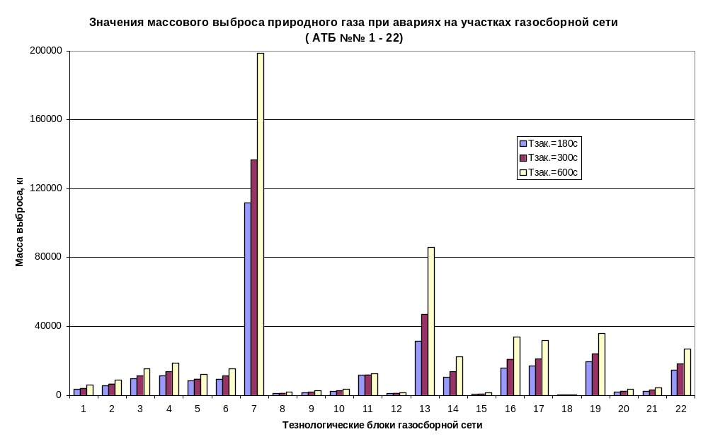

Рис. 2.3.1.1

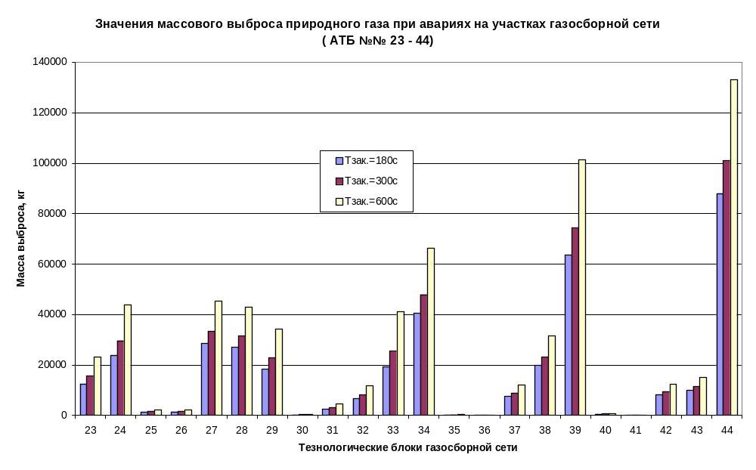

Рис. 2.3.1.2
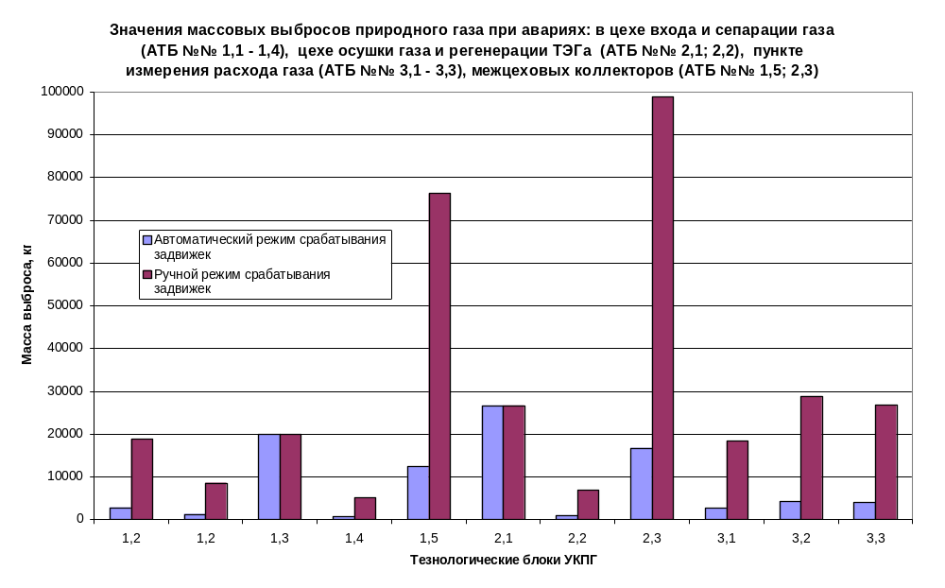

Рис.2.3.1.3

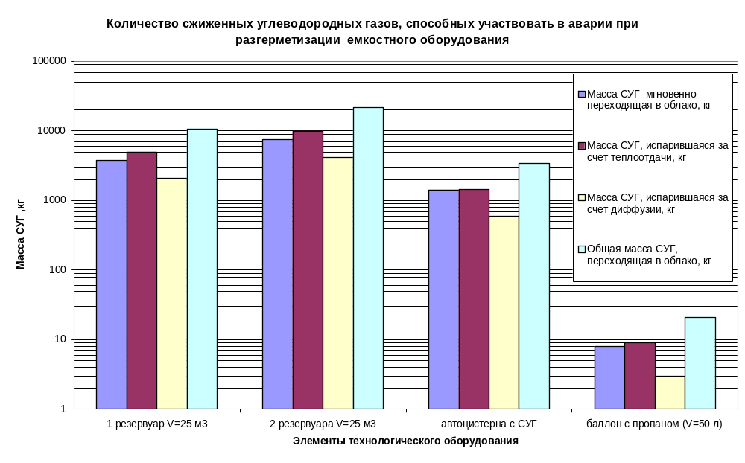

Рис. 2.3.1.4
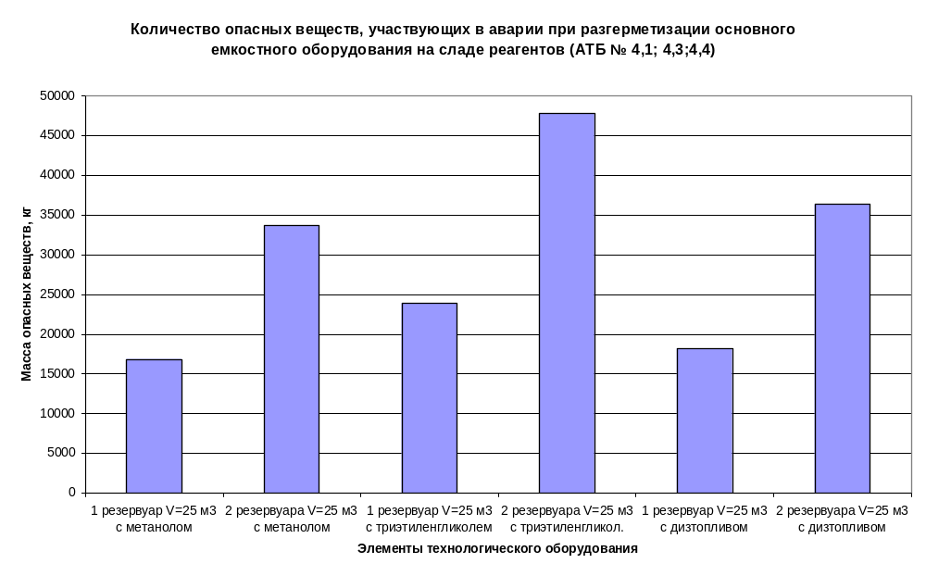

Рис. 2.3.1.5

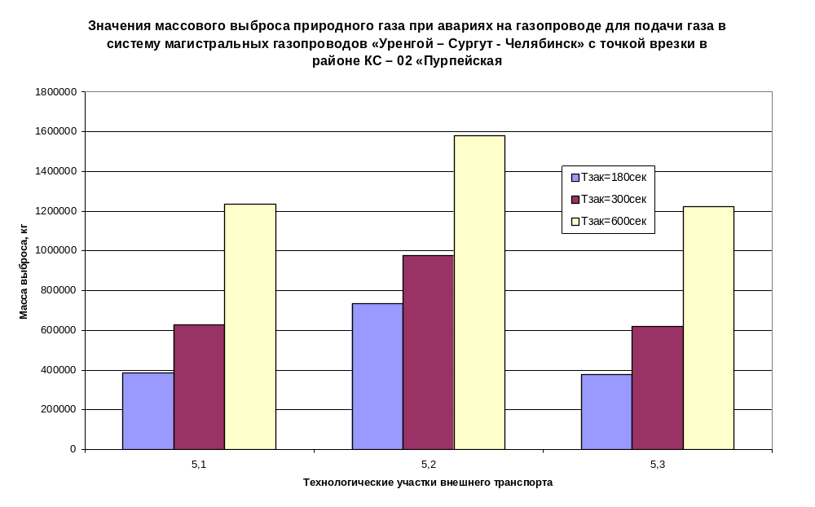

Рис. 2.3.1.6
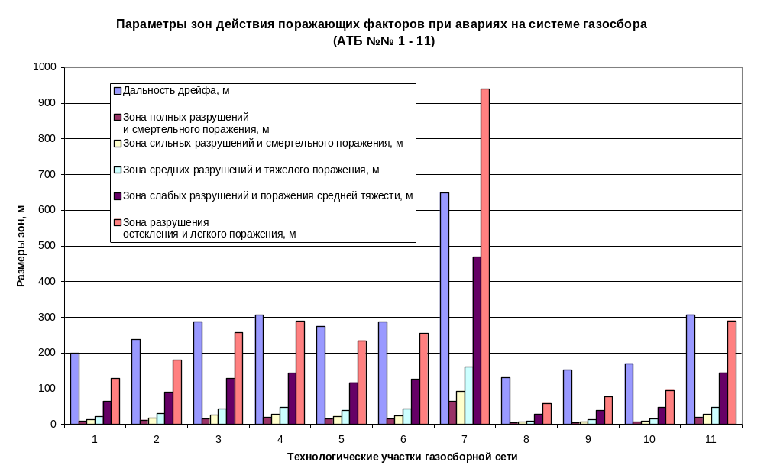

Рис. 2.3.1.7

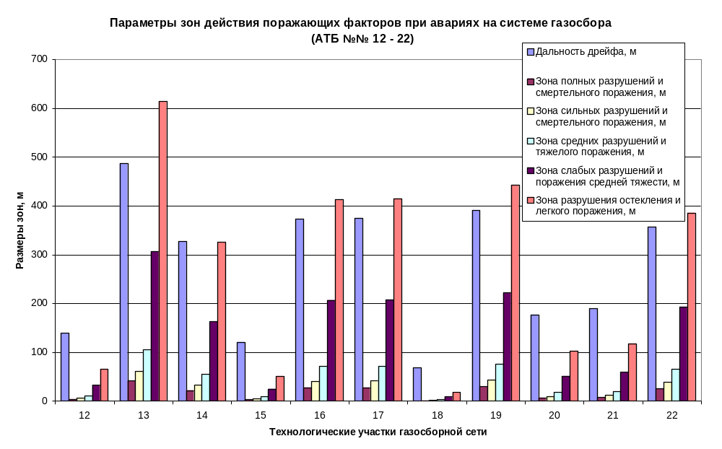

Рис. 2.3.1.8
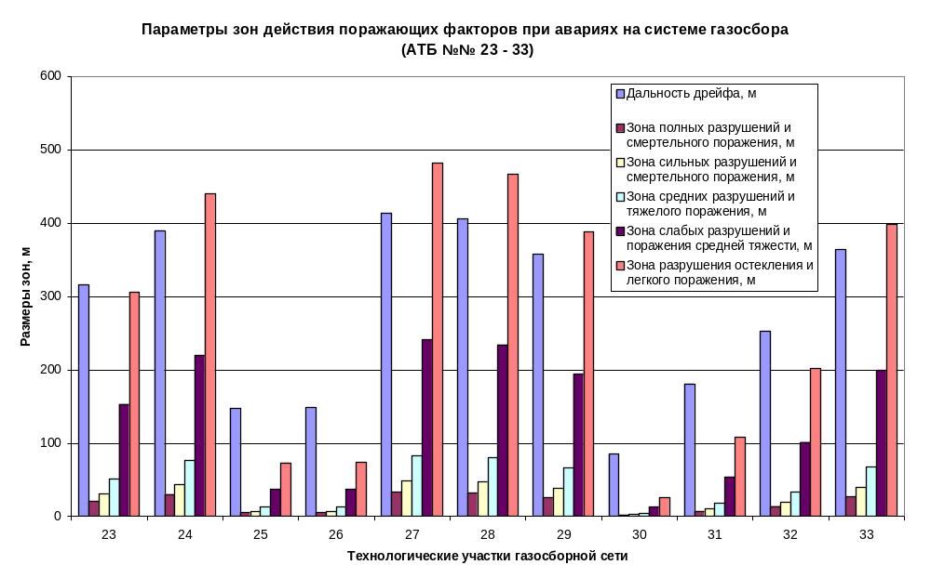

Рис. 2.3.1.9

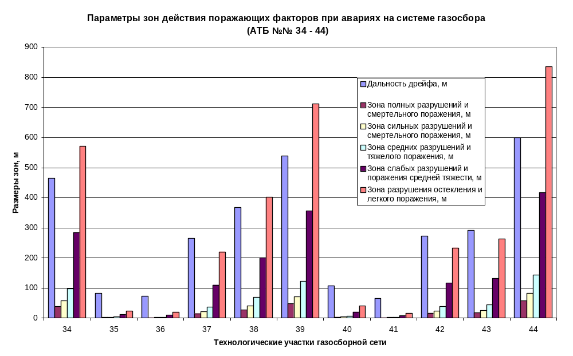

Рис. 2.3.1.10
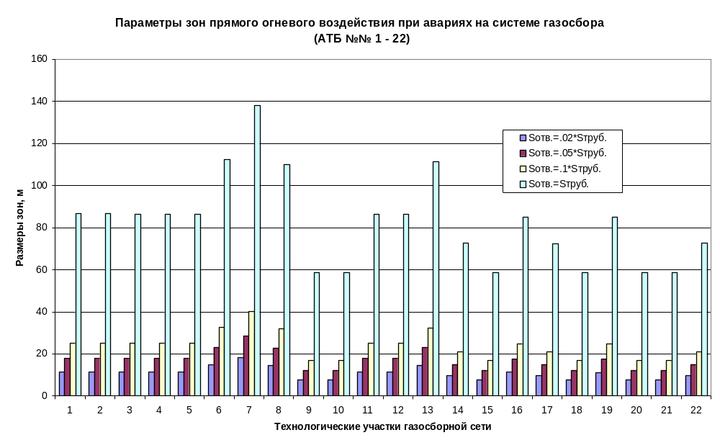

Рис. 2.3.1.11

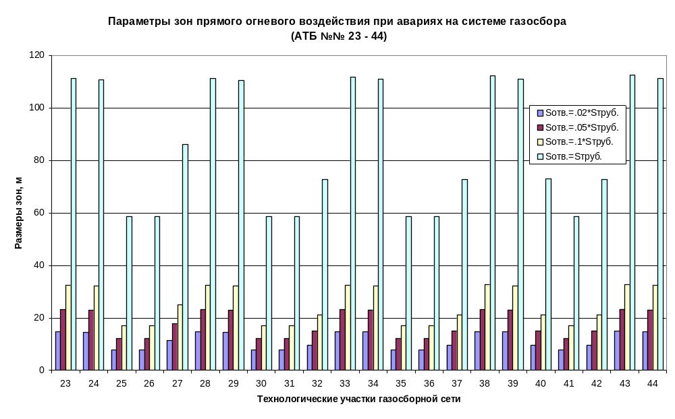

Рис. 2.3.1.12
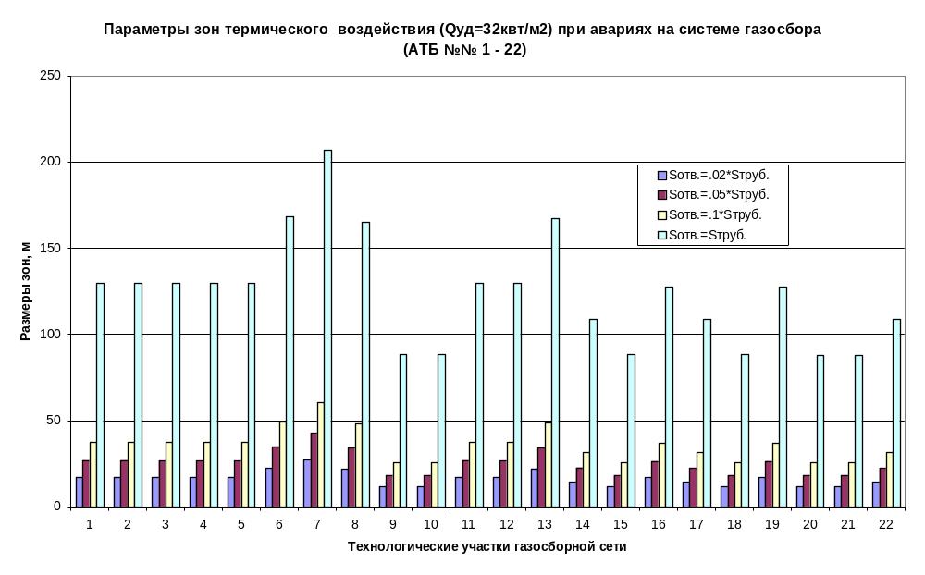

Рис. 2.3.1.13

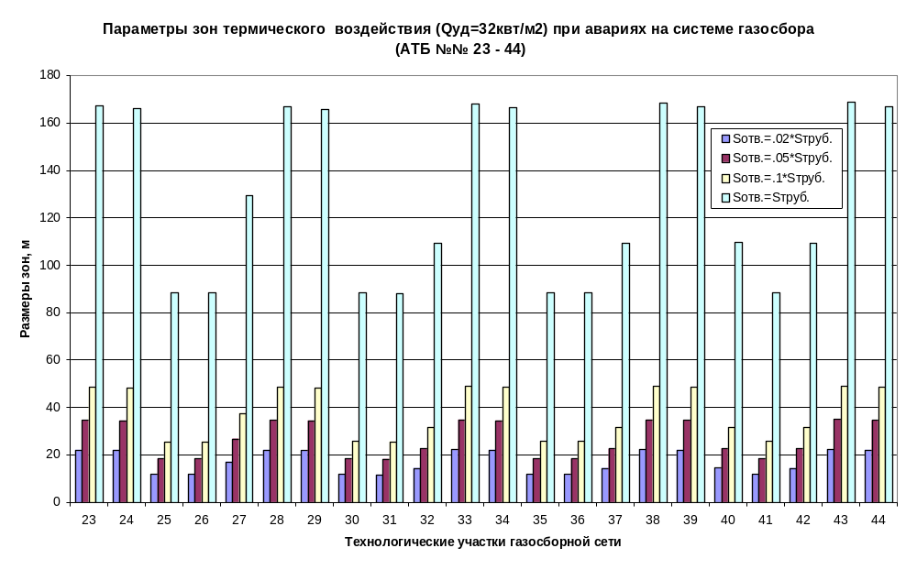

Рис. 2.3.1.14
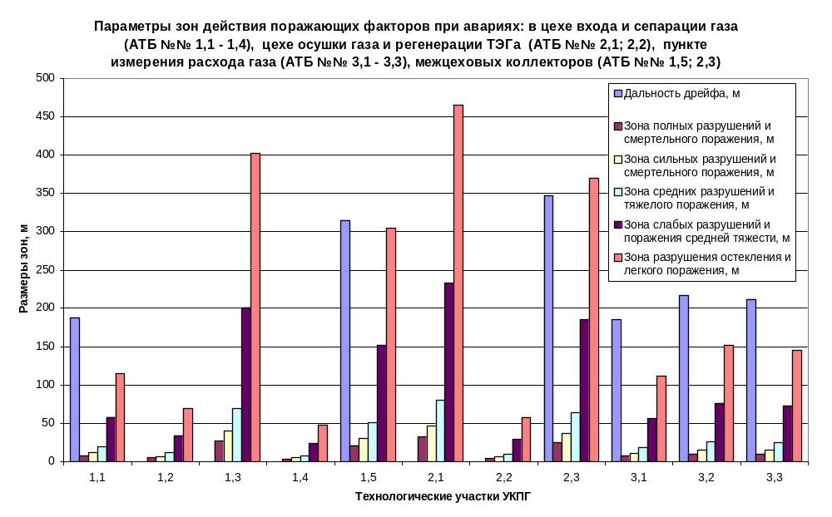

Рис. 2.3.1.15

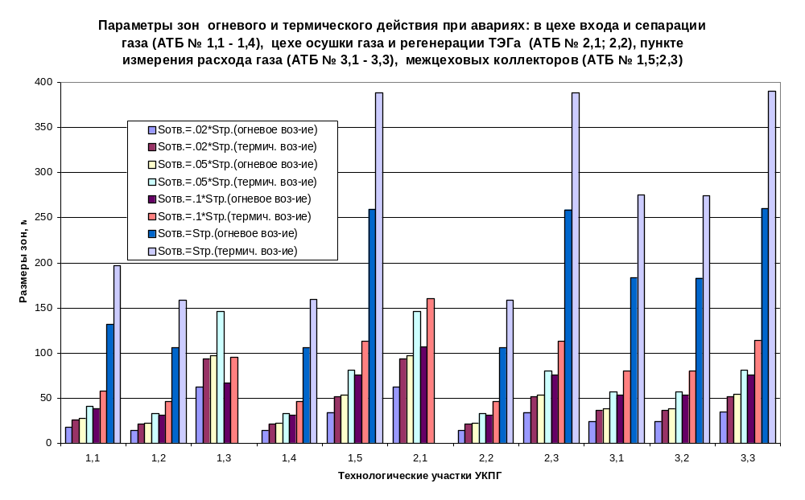

Рис. 2.3.1.16
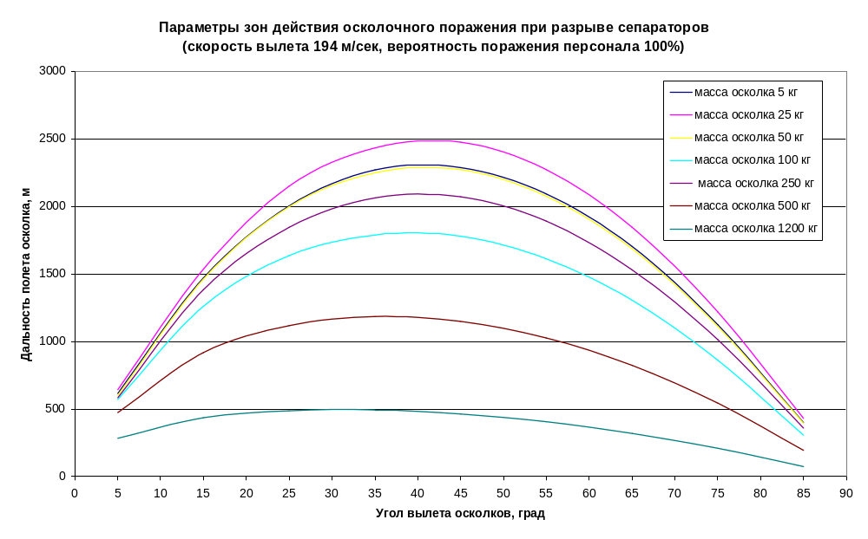

Рис. 2.3.1.17

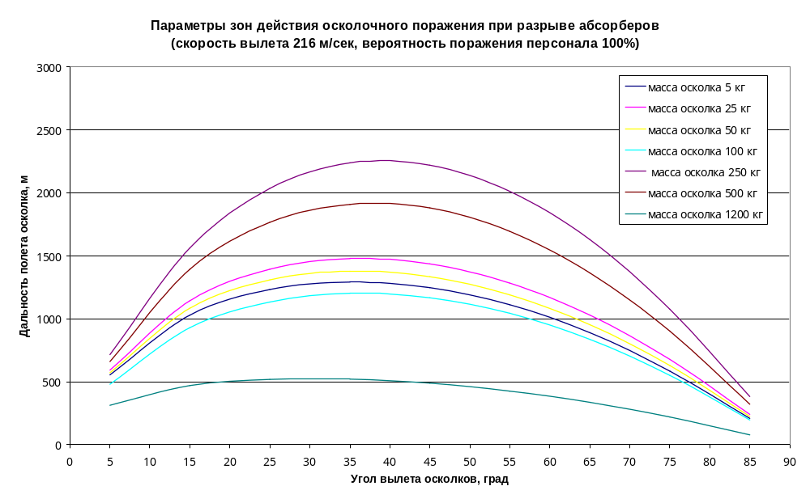

Рис.2.3.1.18
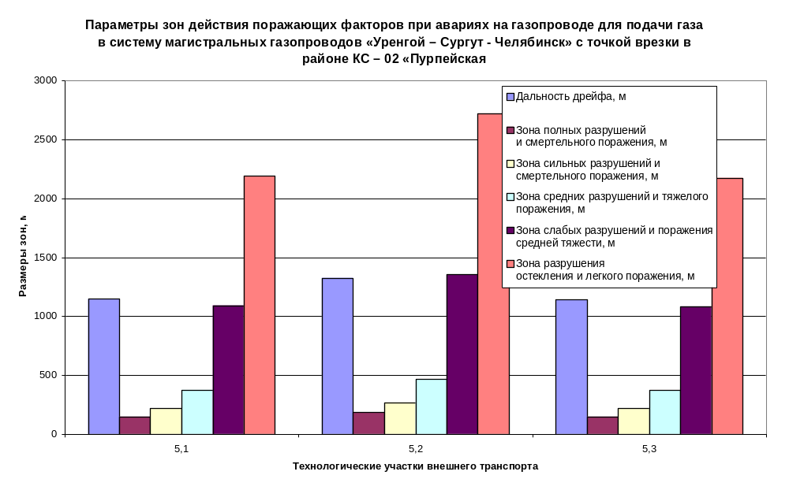

Рис. 2.3.1.19

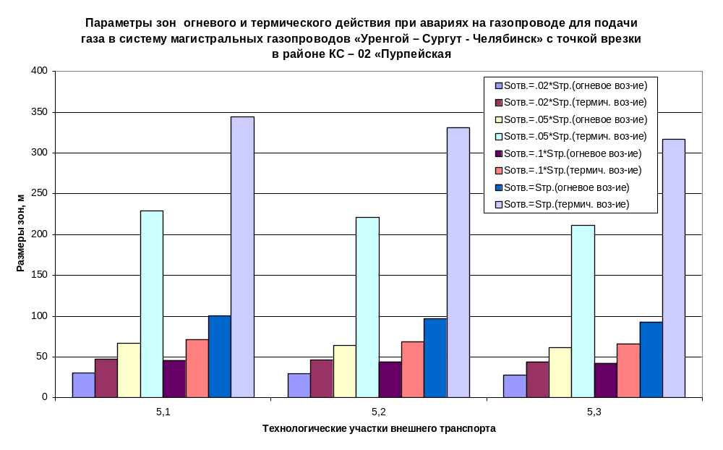

Рис.2.3.1.20
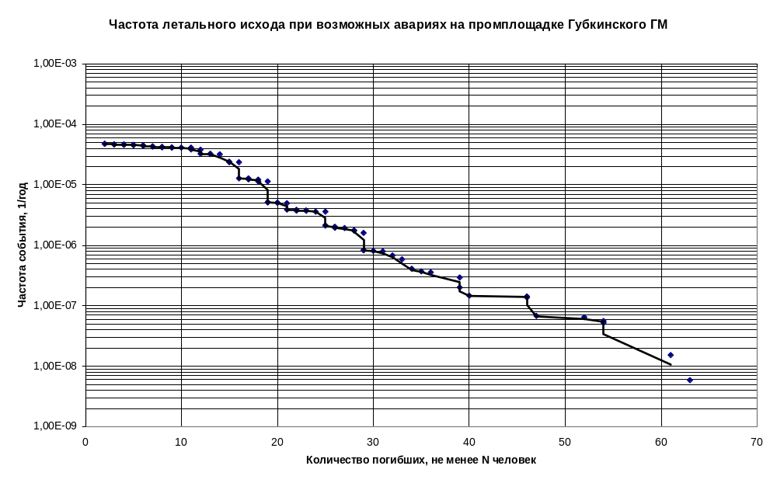

Рис. 2.3.1.21

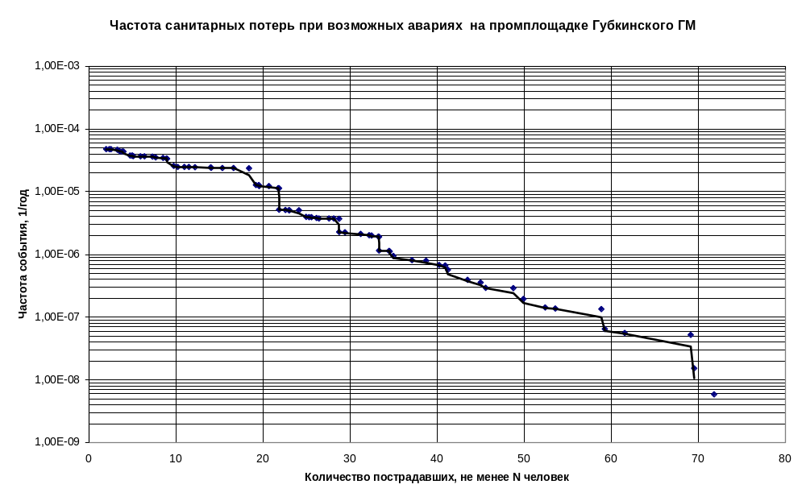

Рис. 2.3.1.22
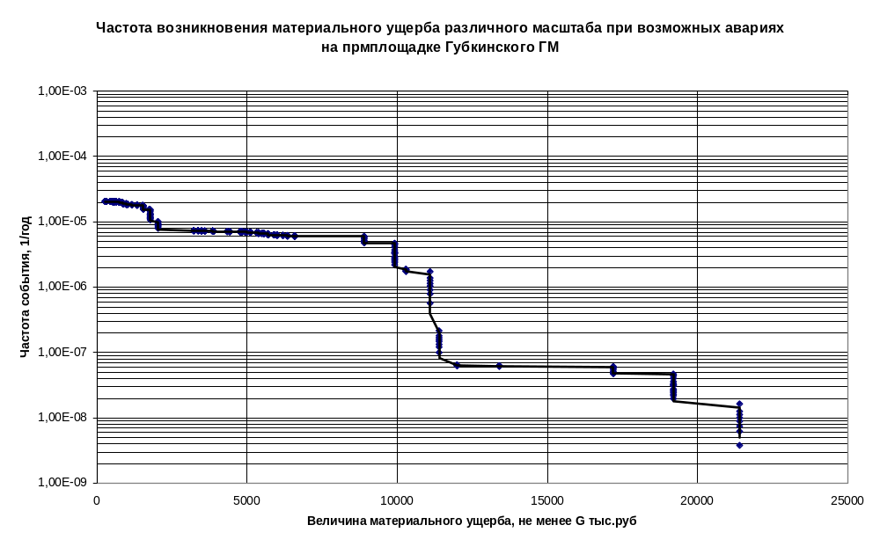

Рис. 2.3.1.23

3. Обеспечение требований промышленной безопасности

3.1. Сведения об обеспечении требований промышленной безопасности к эксплуатации декларируемого объекта

3.1.1. Сведения о выполнении распоряжений и предписаний органов Госгортехнадзора России
Губкинскому газовому промыслу инспектором Ноябрьского отдела по котлонадзору Управления Тюменского округа Госгортехнадзора России Закировым Р.М. было выдано Предписание № 38/09-99КН от 28.09.1999 г., по которому на объекте выполнены определенные мероприятия.
Перечень выявленных нарушений требований промышленной безопасности, а также принятые меры по ним представлены в Таблице 3.1.1.
Таблица 3.1.1.
Перечень выявленных нарушений
требований промышленной безопасности и принятые меры
№№ п/п | Выявленные нарушения безопасности  со ссылкой на соответствующий пункт Правил или инструкций | Содержание предложения и срок исполнения | Принятые меры
1. | На момент проверки не аттестованы:  - начальник промысла Козуб А. А. – по промышленной безопасности  - главный инженер промысла Степовой К. В., как лицо ответственное по надзору за сосудами, также по промышленной безопасности  Основание – «Положение о порядке подготовки и аттестации работников организаций, эксплуатирующих опасные производственные объекты, подконтрольные Госгортехнадзору России» № 02 от 11.02.99 г. | Провести аттестацию в комиссии Ноябрьского отдела в срок до 28.10.99 г. | Козуб А.А. переведен на работу в другую организацию.  Степовой К.В аттестован по промышленной безопасности, как лицо ответственное по надзору за сосудами
2. | ИТР и персонал, обслуживающий объекты котлонадзора не обеспечены в необходимом количестве нормативно-технической литературой и руководящими документами Госгортехнадзора России, инструкциями заводов-изготовителей  (Правила… по сосудам, 1996 г.) | Приобрести литературу через НПО «ОБТ» в срок до 28.10.99 г. | Литература приобретена в необходимом количестве
3. | Установка предохранительных клапанов воздухосборников выполнена с нарушениями Правил безопасности: ПК не отрегулированы на рабочее давление  (Нарушения ст. 5.5.4, 5.5.12, 5.5.14 ПБ 10-115-96) | Устранить нарушение до пуска в эксплуатацию | Предохранительные клапаны воздухосборников отрегулированы на рабочее давление
4. | Не проводятся проверки исправности манометров и предохранительных клапанов обслуживающим персоналом, на предприятии не заведен порядок и сроки проверки манометров и предохранительных клапанов, отсутствуют трехходовые устройства к манометрам воздухосборников  (Нарушения ст. 5.3.11, 5.5.26 ПБ 10-115-96) | Устранить нарушения в срок до пуска в эксплуатацию | Недостаток устранен.  Введен порядок и проводятся проверки исправности манометров и предохранительных клапанов
5. | Предъявленная инспектору техническая документация по эксплуатации воздухосборников:  - инструкция по режиму работы и безопасному обслуживанию сосудов для персонала;  - сменный журнал;  - план ликвидации возможных аварий (ПЛВА).  Журнал и график тренировок по ПЛВА не соответствует действительным условиям эксплуатации сосудов  (Нарушения ст. 5.3.11., 7.1.1., 7.1.2., 7.1.7., 7.2.6 ПБ –10-115-96, ст. 9.1 Закона) | До пуска в эксплуатацию доработать эксплуатационную документацию | Недостаток устранен.  Эксплуатационная документация доработана.

3.1.2. Перечень имеющихся и/или необходимых лицензий Госгортехнадзора России на виды деятельности, связанные с эксплуатацией объекта
В соответствии с Федеральным Законом № 158-ФЗ от 25.09.98 г. "О лицензировании отдельных видов деятельности", "Положением о порядке выдачи специальных разрешений (лицензий) на виды деятельности, связанные с повышенной опасностью", утвержденным Постановлением Госгортехнадзора России № 20 от 03.07.93 г., Постановлением № 322 от 16.03.97 г. "О лицензировании перевозок автомобильным транспортом пассажиров и грузов в международном сообщении, а также грузов в пределах Российской Федерации" ООО "Ноябрьскгаздобыча" имеет лицензии на отдельные виды деятельности, действие которых в соответствии нормативными и организационными документами распространяется и на Губкинский газовый промысел.
Перечень лицензий ООО "Ноябрьскгаздобыча" на осуществление видов деятельности, связанных с повышенной опасностью и перевозкой грузов, представлен Таблице 3.1.2.
Таблица 3.1.2.
Перечень лицензий ООО "Ноябрьскгаздобыча" на осуществление видов деятельности, связанных с повышенной опасностью
№ п/п | Наименование лицензии | Регистрационный номер | Орган, выдавший лицензию | Дата  выдачи | Срок действия лицензии
1. | Эксплуатация производств и объектов нефтяной и газовой промышленности | 62Э-00/08-598 | Управление Тюменского округа Госгортехнадзора России | 12.11.97 г. | 3 года
2. | Эксплуатация производств и объектов нефтяной и газовой промышленности | 62Э-00/08-590 | Управление Тюменского округа Госгортехнадзора России | 12.11.97 г. | 3 года
3. | Ремонт и техническое обслуживание оборудования и объектов нефтяной и газовой промышленности | 62Р-00/02-592 | Управление Тюменского округа Госгортехнадзора России | 12.11.97 г. | 3 года
4. | Эксплуатация объектов котлонадзора | 62Э-00/08-597 | Управление Тюменского округа Госгортехнадзора России | 12.11.97 г. | 3 года
5. | Эксплуатация подъемных сооружений | 62Э-00/08-596 | Управление Тюменского округа Госгортехнадзора России | 12.11.97 г. | 3 года
6. | Эксплуатация объектов газового хозяйства | 62Э-00/08-595 | Управление Тюменского округа Госгортехнадзора России | 12.11.97 г. | 3 года
7. | Ремонт и техническое обслуживание оборудования и объектов для нефтяной и газовой промышленности | 62Р-00/02-593 | Управление Тюменского округа Госгортехнадзора России | 12.11.97 г. | 3 года
8. | Строительство производств и объектов нефтяной и газовой промышленности | 62С-00/08-591 | Управление Тюменского округа Госгортехнадзора России | 12.11.97 г. | 3 года
9. | Строительство (монтаж), пусконаладка объектов газового хозяйства | 62С-00/08-599 | Управление Тюменского округа Госгортехнадзора России | 12.11.97 г. | 3 года
10. | Изготовление подъемных сооружений | 62И-00/08-600 | Управление Тюменского округа Госгортехнадзора России | 12.11.97 г. | 3 года
11. | Строительство (монтаж), объектов газового хозяйства | 62С-00/08-710 | Управление Тюменского округа Госгортехнадзора России | 02.07.97 г. | 3 года
12. | Проектирование объектов газового хозяйства | 62П-02/13-790 | Управление Тюменского округа Госгортехнадзора России | 24.03.99 г. | 3 года
13. | Перевозка опасных грузов в межобластном сообщении для собственных нужд (3 кл.– ЛВЖ) | ООС 89 000186 | Транспортной инспекцией ЯНАО | 06.04.98 г. | 05.04.2001 г.
14. | Перевозка пассажиров автобусами в межобластном сообщении для служебных целей | АОС 89 000186 | Транспортной инспекцией ЯНАО | 08.04.98 г. | 05.04.2001 г.
15. | Перевозка собственных грузов в межобластном сообщении | ГОС 89 000191 | Транспортной инспекцией ЯНАО | 08.04.98 г. | 05.04.2001 г.

3.1.3. Сведения о профессиональной и противоаварийной подготовке персонала
Профессиональная подготовка персонала производится в соответствии с действующим ГОСТом I2.0.004-90 "Организация обучения работающих безопасности труда, Общие положения", "Положением о порядке подготовки и аттестации работников организаций, эксплуатирующих опасные производственные объекты, подконтрольные Госгортехнадзору России", "Правилами аттестации сварщиков и специалистов сварочного производства", "Положением о подготовке и повышении квалификации рабочих непосредственно на производстве" и др..
Первичная профессиональная подготовка персонала для работ на объектах и производствах с повышенной опасностью (обслуживание и ремонт газового оборудования, электроустановок, грузоподъемных устройств и т.п.) производится на Губкинском ГП.
В целях повышения производственно-технической квалификации рабочего персонала начальник промысла издает ежегодный приказ "О производственном обучении персонала". В соответствии с приказом назначаются преподаватели теоретического обучения по службам, сроки обучения, определяется порядок контроля за обучением.
Все вновь принимаемые работники проходят вводный инструктаж по безопасности труда и противопожарной безопасности на ГГП, который проводит инженер по охране труда.
Допуск к самостоятельной работе осуществляется после проведения первичного инструктажа на рабочем месте по вопросам безопасности труда и противопожарной безопасности и изучения производственных инструкций и инструкций по охране труда с последующей проверкой знаний и навыков.
Первичный инструктаж на рабочем месте проводится специалистом структурного подразделения, на которого приказом по ГГП возложены обязанности по проведению инструктажа, непосредственно на рабочем месте инструктируемого работника.
Перечень программ инструктажа на рабочем месте утвержден главным инженером ГГП 20.10.1999 г.
Программа инструктажа на рабочем месте по каждой профессии готовится начальником соответствующей службы, согласовывается инженером по ОТ и ТБ, председателем профкома и утверждается главным инженером ГГП.
Программа инструктажа на рабочем месте по каждой профессии состоит из отдельных тем, по каждой из которых определено количество часов.
В Таблице 3.1.3.1 представлен перечень тем инструктажа на рабочем месте с указанием количества часов для аккумуляторщика.
Таблица 3.1.3.1.
Перечень тем инструктажа на рабочем месте для аккумуляторщика
№ п/п | Наименование темы | Кол-во  часов
1 | Понятие о ТБ. Правовые нормы охраны труда. Правила внутреннего распорядка. Обязанности рабочего на рабочем месте | 0,5
2 | Сведения о характере производства, технологическом процессе. Характеристика химических реагентов, применяемых в процессе производства | 2,0
3 | Промышленная санитария и вентиляция | 2,0
4 | Пожарная безопасность | 1,5
5 | Первая медицинская помощь при несчастных случаях | 1,5
6 | СИЗ, СИЗОД, их применение | 1,5
7 | Правила безопасности установки. Требования техники безопасности при производстве регламентных работ. Порядок оформления, выполнения огневых и газоопасных работ | 1,5
8 | Техника безопасности при выполнении монтажных работ, работ с электроинструментом | 2,0
Первичное обучение рабочих и специалистов, допускаемых к выполнению газоопасных работ к обслуживанию сосудов, работающих под давлением, проводится в соответствии с "Положением об индивидуальной подготовке вновь принятых работников ГГП" по программам, согласованным с органами Госгортехнадзора России.
Перечень программ целевого обучения по охране труда утверждаются главным инженером ГГП (последний перечень программ утвержден 06.09.1999 г.), а программы производственного обучения по охране труда по каждой профессии согласовываются с председателем профкома Агурьяновым К.Б. и также утверждаются главным инженером ГГП Рожковым В.А.
В соответствии с «Положением о порядке проверки знаний правил, норм и инструкций по безопасности у руководящих работников и специалистов предприятий, организаций и объектов, подконтрольных Госгортехнадзору России», утвержденным Постановлением Госгортехнадзора России № 11 от 19.05.93 г. и зарегистрированным Минюстом России № 272 от 7.06.93 г., на предприятии организована работа по проверке знаний руководящих работников и специалистов.
Перед проверкой знаний на объекте организуются занятия и консультации по изучаемой тематике. Для этого разрабатываются основные направления обучения персонала:
- Назначение, принцип действия и устройство основного технологического оборудования;
- Действия персонала при утечке газа из технологического оборудования;
- Доврачебная помощь при поражении опасными веществами и другие.
Кроме того, изучаются вопросы гражданской обороны и предупреждения чрезвычайных ситуаций.
Первичная проверка знаний у специалистов и рабочих (после обучения) по охране труда, действующих правил, нормативных документов, производственных инструкций по безопасным методам и приемам выполнения газоопасных работ и эксплуатации сосудов, работающих под давлением, проводится постоянно действующей комиссией (ПДК).
ПДК назначается приказом начальника ГГП на основании требований глав 4.1., 4.2., 4.3. "Единой Системы Управления Охраны Труда в Газовой Промышленности", ГОСТ 12.0.004-90 "Организация обучения безопасности труда", "Положения о порядке проверки знаний правил, норм и инструкций", утвержденного Постановлением Госгортехнадзора России № 11 от 19.05.93 г. и раздела 1 п. 3.8. ВППБ 01-04-98 "Правил пожарной безопасности для предприятий и организаций газовой промышленности".
В состав комиссии входят (Приказ № 172-П от 04.04.2000 г.):
Председатель комиссии: гл. инженер - В.А. Рожков;
Члены комиссии: начальник СДГ - С.В. Сличный;
начальник ЭВС - В.Ф. Стометов;
начальник МРС - А.Н. Колояров;
начальник КАиТ - А.А. Пенягин;
инженер по ОТ и ТБ - Г.К. Гареева;
начальник сл. связи - И.В. Виноградов.
Этим же приказом назначены ПДК по проверке знаний рабочих и служащих по службам промысла.
Проверка знаний на ГП обеспечивается руководителем объекта в соответствии с утвержденным графиком. В необходимых случаях для участия в работе ПДК приглашается представитель государственного надзора.
Для проверки знаний на ГГП имеются утвержденные главным инженером и согласованные председателем профкома программы проверки знаний для ИТР и специалистов и графики проверки знаний (05.01.2000 г.).
Для проверки знаний на Губкинском газовом промысле имеются экзаменационные билеты, которые согласованы с государственным инспектором Госгортехнадзора России и утверждены главным инженером предприятия "Ноябрьскгаздобыча". Билеты имеются по пожарно-техническому минимуму для электротехнического персонала (утв. 30.06.1999 г.), по Правилам безопасности в газовом хозяйстве ПБ 12-245-98, утвержденным постановлением Госгортехнадзора России от 30.11.98 г. для ИТР (утв. 26.04.1999 г.), для аттестации ИТР и рабочих по Правилам пользования газом в народном хозяйстве (утв. 14.05.1999 г.) и другие.
Постоянно действующая комиссия проверяет:
- знание отраслевых правил безопасности;
- знание должностных инструкций, плана локализации и ликвидации аварий, противоаварийных режимов и систем;
- знание устройств и принципов действия технических средств безопасности, средств противоаварийной защиты;
- знание назначения, устройства и принципов действия оборудования, контрольно-измерительных приборов и средств защиты;
- знание условий безопасной эксплуатации основного и вспомогательного оборудования;
- умение пользоваться средствами защиты.
На предприятии ежегодно утверждается главным инженером ООО "Ноябрьскгаздобыча" (ООО "НГД") В.З. Минликаевым и согласовывается Председателем профкома ООО "Ноябрьскгаздобыча" Ю.И. Зайцевым График проверки знаний членов ПДК Губкинского газового промысла. Для этого указанными должностными лицами утверждаются и согласовываются программы проверки знаний для членов ПДК газовых промыслов ООО "Ноябрьскгаздобыча".
В состав комиссии входят:
Председатель комиссии: Гл. инженер ООО "НГД" - В.З. Минликаев;
Зам. председателя комиссии: Зам. гл. инж. ООО "НГД" - Б.С. Заяц;
Члены комиссии: Главный механик ООО "НГД" - А.И. Кошаровский;
Главный энергетик ООО "НГД" - А.И. Жарков.
Результаты экзаменов по проверке знаний рабочих и специалистов ГГП, а также членов ПДК оформляются протоколом с указанием вида работ, которые может выполнять лицо, прошедшее проверку знаний, должности и наименование программы проверки знаний. После проверки знаний рабочие проходят стажировку по выполнению газоопасных работ и эксплуатации сосудов, работающих под давлением под наблюдением опытного работника в течении первых десяти рабочих смен.
Допуск к стажировке и самостоятельному выполнению работ оформляется приказом по Губкинскому ГП.
Очередная проверка знаний у руководителей и специалистов проводится один раз в три года. Проверка знаний безопасных методов труда и приемов выполнения работ рабочими - один раз в год.
При внесении изменений в технологический процесс, изменений действующих Правил, при нарушении работающими правил, норм и инструкций по безопасности труда, противопожарной безопасности проводится внеплановый инструктаж.
Повторные инструктажи по вопросам безопасности труда, противопожарной безопасности проводятся на рабочих местах ежеквартально с росписью в журнале регистрации инструктажей.
Кроме того, дополнительное обучение и инструктаж проводятся при введении новых технологических процессов и методов труда, внедрении новых видов оборудования и механизмов, а также при введении в действие новых правил и инструкций по технике безопасности.
На проведение постоянных газоопасных работ разработаны технологические инструкции и определен постоянный персонал, в связи с чем работы проводятся без оформления нарядов на газоопасные работы, как это предусмотрено "Правилами безопасности в газовом хозяйстве". Перечень таких работ утвержден главным инженером.
На разовые газоопасные работы оформляются наряды на выполнение газоопасных работ.

3.1.4. Сведения о системе производственного контроля за соблюдением требований промышленной безопасности
Система производственного контроля за соблюдением требований промышленной безопасности на объекте организована в соответствии с "Правилами организации и осуществления производственного контроля за соблюдением требований промышленной безопасности на опасном производственном объекте", утвержденными постановлением Правительства РФ от 10 марта 1999 г. № 263.
В соответствии с приказом начальника Губкинского ГП № 267-П от 25.05.2000 г. "Об исполнении Федерального закона "О промышленной безопасности опасных производственных объектов" на предприятии разработано "Положение о производственном контроле за соблюдением требований промышленной безопасности на опасных производственных объектах Губкинского ГП".
По приказу на предприятии создана постоянно действующая комиссия административно-производственного контроля по охране труда и промышленной безопасности на ГГП в составе:
Председатель комиссии: гл. инженер - В.А. Рожков;
Члены комиссии: начальник СДГ - С.В. Сличный;
начальник ЭВС - В.Ф. Стометов;
начальник МРС - А.Н. Колояров;
начальник КА и Т - А.А. Пенягин;
инженер по ОТ и ТБ - Г.К. Гареева;
начальник сл. связи - И.В. Виноградов.
На основании ежегодного приказа ООО "НГД" на предприятии издается ежегодный приказ "Об организации технического надзора за безопасной эксплуатацией газового хозяйства Губкинского ГП".
В целом организация производственного контроля за соблюдением требований промышленной безопасности возложена на начальника промысла.
Ответственным лицом по надзору за безопасными условиями эксплуатации газового хозяйства назначен главный инженер.
Организационно-техническую работу по созданию и обеспечению безопасных условий труда, повышению культуры труда и быта, снижению травматизма возглавляет также главный инженер промысла.
Непосредственно подготовкой и организацией работы на предприятии по созданию здоровых и безопасных условий труда работающих, а также предупреждением несчастных случаев на производстве занимается инженер по охране труда и технике безопасности.
В производственных подразделениях персонально за состояние охраны труда и безопасные условия эксплуатации отвечают руководители служб, начальники участков, старшие мастера (Приказ №312-П от 23.06.2000 г. "Об организации безопасной эксплуатации насосного оборудования", Приказ № 307-П от 20.06. 2000 г. "О назначении ответственных за надзор, эксплуатацию и отбраковку основных и технологических трубопроводов на ГГП", Приказ № 305-П от 20.06.2000 г. "О назначении лиц, ответственных за эксплуатацию теплопотребляющих установок и тепловых сетей потребителей предприятия", Приказ № 287-П от 07.06.2000 г. "О назначении лиц, ответственных за содержание котлов в исправном состоянии и за обеспечение безопасных условий эксплуатации" и др.).
Контроль за обеспечением безаварийной и безопасной эксплуатации оборудования, машин, установок и механизмов обеспечивается специалистами из числа ИТР и руководителями соответствующих структурных подразделений в соответствии с действующими инструкциями, нормами и правилами технической эксплуатации.
По каждой из служб промысла разработаны и утверждены начальником промысла Положения, в которых среди прочих определены задачи и обязанности по осуществлению контроля за соблюдением требований промышленной безопасности. В Таблице 3.1.4.1 представлен перечень Положений и сроки их утверждения.
Таблица 3.1.4.1.
Перечень Положений служб Губкинского ГП
№ п/п | Наименование Положения | Дата утверждения
1 | Положение о службе добычи газа | 23.02.1999 г.
2 | Положение о службе связи | 17.02.1999 г.
3 | Положение о службе ЭВС | 23.02.1999 г.
4 | Положение о службе КА и Т | 29.04.1999 г.
5 | Положение о службе МРС
6 | Положение о газовой службе и ответственных лицах за газовое хозяйство | 20.01.1999 г.
7 | Положение о геологической службе | 23.02.1999 г.
8 | Положение об охранном пропускном режиме | 15.06.1999 г.
Схема контроля за безопасностью на Губкинском ГП представлена на Рис. 3.1.4.1.

Начальник Губкинского ГП

Главный инженер Губкинского ГП

Профком
Инженер по охране труда
ПДК

СДГ

МРС

ЭВС

КА и Т

Служба охраны

Рис. 3.1.4.1. Схема контроля за безопасностью на Губкинском ГП
Контроль за обеспечением безаварийной и безопасной эксплуатации оборудования, машин, установок и механизмов обеспечивается выполнением соответствующих планов, утвержденных лицом, ответственным за безаварийную и безопасную эксплуатацию оборудования, машин, установок и механизмов.
Губкинский ГП является объектом, подконтрольным Управлению Тюменского округа Госгортехнадзора России. Контроль за безопасностью осуществляется также Госпожнадзором России и территориальным органом по делам ГО и ЧС г. Губкинский, отделением Российской транспортной инспекции и Государственной инспекцией Энергонадзора.
Следствием контроля за обеспечением безопасности на промышленном объекте является оперативное выявление отклонений от требований правил и норм безопасности и принятие необходимых мер по их устранению.
Контроль за соблюдением требований промышленной безопасности на объекте сопровождается учетом всех отклонений технологических параметров от нормативных значений, обнаруженных дефектов монтажно-сборочных работ, скрытых неполадок технологического оборудования для последующего анализа и разработки мер по повышению безопасности технологического процесса.
При этом на Губкинском ГП осуществляется контроль над:
- соблюдением требований законодательных и нормативно-правовых актов по охране труда;
- правильным применением средств индивидуальной защиты;
- соблюдением «Положения о порядке расследования и учета несчастных случаев на производстве»;
- выполнением мероприятий по охране труда;
- наличием в подразделениях инструкций по охране труда для работников согласно перечню профессий и видов работ, на которые должны быть разработаны инструкции по охране труда, своевременным их пересмотром;
- соблюдением графиков замеров параметров опасных и вредных производственных факторов;
- своевременным проведением соответствующими службами необходимых испытаний и технических освидетельствований оборудования, машин и механизмов;
- эффективностью работы аспирационных и вентиляционных систем;
- состоянием предохранительных приспособлений и защитных средств;
- своевременным и качественным проведением обучения, проверки знаний и всех видов инструктажа по охране труда и др.
Основной принцип контроля за соблюдением требований промышленной безопасности - регулярные проверки, проводимые руководителями разных уровней и Постоянно Действующей Комиссией по проведению третьей ступени административно-общественного контроля по ОТ и ТБ.
В соответствии с приказом № 245-П от 18.05.2000 г. комиссия работает в составе:
Председатель комиссии: гл. инженер - В.А. Рожков;
Члены комиссии: начальник СДГ - С.В. Сличный;
начальник ЭВС - В.Ф. Стометов;
начальник МРС - А.Н. Колояров;
начальник КА и Т - А.А. Пенягин;
инженер по ОТ и ТБ - Г.К. Гареева;
начальник сл. Связи - И.В. Виноградов;
председатель профкома - К.Б. Агурьянов;
начальник ОХС - Муразян К.С.
На предприятии утвержден начальником промысла и согласован председателем профкома (06.01.2000 г.) График проверки служб, отделов, цехов ГГП комиссией 3-й ступени контроля ОТ, ТБ, ПБ. По результатам каждой проверки 3-х ступенчатого контроля по охране труда, ПТК, пожарной безопасности подразделений Губкинского ГП составляется акт. В акте указываются по каждой службе выявленные замечания, мероприятия и сроки устранения, ответственные исполнители по каждому замечанию.
Четвертая ступень контроля на Губкинском ГП осуществляется комиссией ООО "Ноябрьскгаздобыча" в присутствии начальника промысла, главного инженера промысла, начальников служб промысла.
В состав комиссии входят:
Председатель комиссии: Гл. инженер ООО "НГД" – В.З. Минликаев;
Зам. председателя комиссии: Зам. гл. инж. ООО "НГД" – Б.С. Заяц;
Члены комиссии: Главный механик ООО "НГД" – А.И. Кошаровский;
Главный энергетик ООО "НГД" – А.И. Жарков;
Председатель профкома ООО "НГД" – Ю.И. Зайцев;
Зам. гл. инженера ООО "НГД" – А.В. Кононов.
По результатам каждой проверки 4-х ступенчатого контроля по охране труда, ПТК, пожарной безопасности подразделений Губкинского ГП составляется акт. В акте указываются выявленные замечания, предлагаемые мероприятия и сроки их исполнения, ответственные исполнители по каждому замечанию и отметка о выполнении.
На предприятии осуществляется контроль за исправностью и содержанием в постоянной готовности первичных, стационарных систем пожаротушения, пожарной связи, СИЗ и СИЗОД, а также контроль за проведением огневых и огнеопасных работ во взрывопожароопасных зонах (Приказ № 265-П от 25.05.2000 г. " О создании Пожарно-Технической комиссии", Приказ № 279-П от 01.06.2000 г. "О назначении лиц, ответственных за обеспечение пожарной безопасности на объектах ГГП", Приказ № 278-П от 01.06.2000 г. "Об ответственных лицах за хранение и использование СИЗ и СИЗОД").
В целях выполнения требований промышленной безопасности, кроме выше названных приказов, начальником промысла изданы следующие приказы:
- Об организации технического надзора за безопасной эксплуатацией грузоподъемных машин (Приказ № 203-П от 27.04.2000 г.);
- Об организации технического надзора за безопасной эксплуатацией сосудов, работающих под давлением (Приказ № 209-П от 28.04.2000 г.);
- Об организации надзора за сосудами и аппаратами, работающими под давлением ниже 0,7 кг/см² и вакуум (Приказ № 258-П от 24.05.2000 г.);
- Об организации безопасного производства работ с метанолом (Приказ № 276-П от 01.06.2000 г.);
- Об организации безопасной эксплуатации вытяжной и приточной вентиляции на объектах ГГП (Приказ № 260-П от 24.05.2000 г.);
- Об организации безопасной эксплуатации факельной системы Губкинского газового промысла (Приказ № 259-П от 24.05.2000 г.);
- О назначении ответственных лиц за безопасную эксплуатацию АВО (Приказ № 246-П от 18.05.2000 г.);
- Об организации безопасной эксплуатации стационарных компрессорных установок (Приказ № 8-П от 06.01.2000 г.);
- О назначении лиц, ответственных за исправность молниезащитных устройств и устройств от статического электричества (Приказ № 58-П от 09.02.2000 г.);
- О назначении комиссии по приемке и контролю качества СИЗ, СИЗОД (Приказ № 56-П от 09.02.2000 г.);
и другие.

3.1.5. Сведения о системе проведения сбора и анализа аварийности
Сбор данных о травматизме и анализ причин осуществляется службой охраны труда в соответствии с требованиями «Положения о расследовании и учете несчастных случаев на производстве» (утверждено Постановлением Правительства Российской Федерации от 11.03.1999 г. №279), "Положения о порядке технического расследования причин аварий на опасных производственных объектах", утвержденного Постановлением Госгортехнадзора России 08.06.99 г. № 40, постановления Министерства труда Российской Федерации «Об утверждении форм и порядка заполнения документов к Положению о порядке расследования и учета несчастных случаев на производстве».
Сбор данных об аварийности и анализ основных причин осуществляется инженером по охране труда совместно с территориальным органом Госгортехнадзора России.
Кроме того, сбор данных о травматизме, аварийности на ГП, учет, анализ и оценку состояния охраны труда с целью разработки и принятия решений ведут руководители всех уровней (от мастера до начальника).
Анализ причин производственного травматизма и аварийности проводится ежеквартально комиссией под председательством главного инженера предприятия по представлению инженера по охране труда и техники безопасности.
Кроме вышеперечисленного существует ежегодная отчетность по форме № 7 - травматизм «Сведения о травматизме на производстве», утвержденной Постановлением Госкомстата РФ от 26.07.95 г. № 105.
По каждому случаю травматизма и аварий, осуществляется анализ их причин и последствий. По результатам анализа разрабатываются организационно-технические мероприятия по предупреждению повторения подобных случаев и повышению производственной безопасности объекта. На основании полученных данных осуществляется анализ травматизма и аварийности, а по результатам анализа даются рекомендации, направленные на предупреждение аварийности и случаев травматизма на производстве.
Организацию учета и анализа показателей, а также подготовку установленной отчетности осуществляет инженер по охране труда с участием других подразделений и служб в соответствии с их компетенцией.
Непосредственное управление и координацию работ в области охраны труда на ГП выполняет главный инженер.
Управление охраной труда осуществляется в соответствии с "Системой управления охраной труда по безопасным условиям труда на предприятиях газового хозяйства" и должностными инструкциями.

3.1.6. Перечень проведенных экспертиз промышленной безопасности
На Губкинском газовом промысле экспертиз промышленной безопасности, оформленных в виде письменного экспертного заключения, не проводилось.
Постоянный контроль за соблюдением требований промышленной безопасности осуществляет инспектор управления Тюменского округа Госгортехнадзора России, комиссия и специалисты ООО "Ноябрьскгаздобыча".
Контроль за соблюдением требований промышленной безопасности сопровождается оформлением предписаний и выдачей распоряжений для устранения выявленных недостатков по условиям эксплуатации промышленного оборудования и организации работ в газовом хозяйстве.

3.1.7. Сведения о соответствии условий эксплуатации действующего объекта требованиям норм и правил
Эксплуатация Губкинского газового промысла организована в соответствии с существующими действующими нормативными документами, регламентирующими порядок проведения работ и требования по промышленной безопасности:
- "Правила безопасности в газовом хозяйстве", утвержденные Госгортехнадзором России 30.11.98 г. (ПБ 12-245-98);
- "Правила технической эксплуатации и требования безопасности труда в газовом хозяйстве Российской Федерации", согласованные с Госгортехнадзором РФ 29.8.91 г.;
- Изменения № I к "Правилам технической эксплуатации и требованиям безопасности труда в газовом хозяйстве РФ";
- "Правила устройства и безопасной эксплуатации сосудов, работающих под давлением", утвержденные Госгортехнадзором России 18.04.95г. (ПБ 10-115-96);
- Изменения и дополнения в правила устройства и безопасной эксплуатации сосудов, работающих под давлением, утвержденные Госгортехнадзором России 02.09.97г. (ИПБ-03-147-97);
- "Правила безопасности при эксплуатации газового хозяйства автомобильных заправочных станций сжиженного газа", утвержденные Госгортехнадзором России 27.09.94г.;
- "Правила по охране труда на автомобильном транспорте" (ПОТ Р 0-200-01-95);
- "Правила устройства и безопасной эксплуатации трубопроводов пара и горячей воды", утвержденные Госгортехнадзором России 18.07.94г.;
- "Правила устройства и безопасной эксплуатации паровых и водогрейных котлов", утвержденные Госгортехнадзором России 28.05.93г.;
- "Правила безопасности при перевозке опасных грузов железнодорожным транспортом", утвержденные Госгортехнадзором России 16.08.94г.;
- "Правила перевозки опасных грузов автомобильным транспортом", утвержденные приказом Министра транспорта РФ 08.08.95г.;
- Руководство по организации перевозки опасных грузов автомобильным транспортом (РД 3112199-0199-96);
- Специальные требования по обеспечению безопасности при перевозке сжиженных углеводородных газов автомобильным транспортом (с изменениями);
- "Правила устройства электроустановок (с дополнениями и изменениями)", Главгосэнергонадзор России, Москва, 1998г.;
- "Правила эксплуатации электроустановок потребителей", утвержденные Главгосэнергонадзором России 31.03.92г.;
- "Правила техники безопасности при эксплуатации электроустановок потребителей (с изменениями)", Госэнергонадзор, 1994г.;
- "Правила применения и испытания средств защиты, используемых в электроустановках, технические требования к ним", утвержденные Главгосэнергонадзором России 26.11.92г.;
- "Правила по охране труда при погрузочно-разгрузочных работах и размещении грузов" (ПОТ РМ-007-98), согласованные с Госгортехнадзором России 05.02.98г.;
- "Правила пожарной безопасности в Российской Федерации" (ППБ 01-93) (с изменениями и дополнениями по состоянию на 1.01.98г.);
- Закон РФ "О промышленной безопасности опасных производственных объектов", (21.07.97г. № 116-ФЗ);
- "Положение о порядке технического расследования причин аварий на опасных производственных объектах", утвержденное Постановлением Госгортехнадзора России 08.06.99г. № 40;
- "Положение о расследовании и учете несчастных случаев на производстве", утвержденное Постановлением Правительства РФ 11.03.99г. № 279;
- "Правила организации и осуществления производственного контроля за соблюдением требований промышленной безопасности на опасном производственном объекте", утвержденные Постановлением правительства РФ 10.03.99г. № 263;
- "Правила применения технических устройств на опасных производственных объектах", утвержденные Постановлением Правительства РФ 25.12.98г. № 1540;
- "Правила проведения экспертизы промышленной безопасности", утвержденные Постановлением Правительства РФ 06.11.93г. № 64;
- "Положение о порядке подготовки и аттестации работников организаций, эксплуатирующих опасные производственные объекты, подконтрольные Госгортехнадзору России", утвержденное постановлением Госгортехнадзора России 11.01.99 г. № 2.
В соответствии с требованиями, изложенными в перечисленных основных нормативно-правовых документах, на Губкинском газовом промысле разработаны и утверждены установленным порядком производственные инструкции по всем производственным процессам.
Кроме того, на Губкинском ГП разработаны должностные инструкции, определяющие обязанности и права ответственных лиц за исправное состояние и безопасную эксплуатацию технологического оборудования, сосудов, работающих под давлением, газового хозяйства.
На Губкинском ГП разработаны инструкции по охране (безопасности) труда, устанавливающие правила выполнения работ и поведения в производственных помещениях ГП.
Выполнение требований нормативно-правовых документов на промысле позволяет поддерживать условия эксплуатации технологического оборудования в соответствии с нормами и правилами.

3.2. Сведения об обеспечении требований промышленной безопасности по готовности к действиям по локализации и ликвидации последствий аварии

3.2.1. Сведения о мероприятиях по локализации и ликвидации последствий аварий на декларируемом объекте
С целью организации и проведения мероприятий по локализации и ликвидации последствий возможных аварий создано объектовое звено ГАЗ ЧС по предупреждению и действий в чрезвычайных ситуациях.
На Губкинском газовом промысле разработан План ликвидации возможных аварий (ПЛА). ПЛА утвержден начальником промысла (2006 г.) и согласован с начальником 28-ОГПС (2006 г.), с начальником Северной военизированной части (2006 г.), начальником НРГТЭИ (2006 г.).
Руководящими органами объектового звена предупреждения и действий в ЧС являются должностные лица ГГП.
В соответствии с требованиями на промысле определен список лиц, ответственных за выполнение мероприятий ПЛА. К таким лицам относятся: начальник промысла, главный инженер, инженер по ОТ и ТБ, специалист по ГО и ЧС, инженер-технолог, начальник СДГ, начальник МРС, начальник ЭВС, начальник связи, начальник КИПиА, сменные инженеры.
На предприятии осуществлено распределение обязанностей между должностными лицами, подразделениями, участвующими в ликвидации аварий или чрезвычайных ситуаций, а также порядок действий должностных лиц и подразделений.
Задачами должностных лиц является:
- Обеспечение постоянной готовности органов управления, сил и средств к действиям при авариях или в чрезвычайных ситуациях.
- Руководство деятельностью объектового звена предупреждения и действий в ЧС.
- Разработка мероприятий по предотвращению чрезвычайных ситуаций, уменьшению ущерба от последствий возможных аварий, катастроф, стихийных бедствий и от воздействия современных средств поражения, а также по обеспечению устойчивости работы предприятия в случае ЧС.
- Организация контроля и наблюдения за состоянием природной среды и потенциально опасных участков производства, оценка и прогнозирование возможных аварий, ЧС и их последствий.
- Разработка организационных, специальных, экологических и правовых мер, направленных на предупреждение аварий или ЧС и обеспечение технической и экологической безопасности на территории предприятия.
- Создание фондов технических ресурсов, используемых на профилактические мероприятия, содержание и обеспечение аварийно-спасательных и восстановительных формирований, оказание помощи пострадавшим и восстановление производственной деятельности предприятия.
- Организация взаимодействий с соседними объектами, с общественными и государственными организациями по вопросу сбора и обмена информацией об авариях и чрезвычайных ситуациях, а в случае необходимости - направление сил и средств для их ликвидации.
- Руководство обучением: подготовкой рабочих и служащих к действиям в ЧС и специалистов объектового звена предупреждения и действий в чрезвычайных ситуациях.
- Согласование с производственными участками, структурными подразделениями, привлекаемыми органами и силами степени их участия в работах, связанных с ликвидацией возможных аварий, катастроф и стихийных бедствий.
- Оценка возможных масштабов происшествия, размеров ущерба и др., а также прогнозирование последствий ЧС.
- Осуществление экстренных мер по защите рабочих, служащих и населения в районе ЧС и его размещению в безопасных местах.
- Организация спасательных и других неотложных работ в случае ЧС и проведение мероприятий по ликвидации её последствий.
- Руководство работами по локализации, ликвидации и уменьшению последствий ЧС, по спасению материальных и культурных ценностей, снижению экологического ущерба.
- Определение режима доступа и поведения в районе аварии, катастрофы, стихийного бедствия и поддержание общественного порядка в зоне ЧС.
- Организация сбора и учета информации об обстоятельствах возникновения и протекания аварии или чрезвычайной ситуации, сложившейся обстановке, потерях среди рабочих, служащих и населения, нанесенном ущербе и др., а также информация администрации и КЧС района и отрасли о характере бедствия и ходе работ.
- Оказание помощи специальным и инспектирующим органам по административному, техническому и уголовному расследованию причин ЧС.
На Губкинском газовом промысле разработан план взаимодействия с привлекаемыми подразделениями при ликвидации возможных аварий на Губкинском ГП.
План регламентирует оповещение и взаимодействие с управлением ГО и ЧС Пуровского района г.Тарко-Сале, пожарной частью, Северной военизированной частью, медицинскими организациями при ликвидации возможных аварийных ситуаций на Губкинском ГП.
По разработанному "Плану ликвидации возможных аварий" проводятся регулярные занятия с персоналом.
Для каждой службы промысла разработан график противоаварийных тренировок. Начальником промысла утверждены темы противоаварийных тренировок (2006 г.), которые представлены в Приложениях.
Таблица 3.2.1.1.
Перечень тем противоаварийных тренировок
№ п/п | Наименование темы
1 | Порыв газопровода в ГРП
2 | Порыв газопровода после ГРП
3 | Отключение электроэнергии
4 | Возгорание оборудования при огневых работах
5 | Загазованность в помещениях
6 | Возгорание газа при порыве газопровода
7 | Порыв газопровода в арматурном блоке печей регенерации ТЭГ
8 | Пожар в ГРП
9 | Прекращение подачи газа с ГРП
10 | Порыв газопровода между БРГ и котельной
11 | Порыв газопровода перед ГРП после секущей задвижки
12 | Проскок пламени в горелку
13 | Падение давления в теплосети
14 | Повышение температуры теплоносителя выше 115⁰С
Для ликвидации пожара, а также для проведения аварийно-спасательных и аварийно-восстановительных работ приказом начальника промысла № 201-П от 26.04.2000 г. на объекте создана Добровольная Пожарная Дружина. Приказом определены командиры расчетов и их численность, а также определены обязанности лиц боевых расчетов.
Приказом начальника промысла определена программа проведения занятий по пожарно-техническому минимуму, которая включает следующие темы:
- Меры пожарной безопасности на объекте – 6 часов;
- Меры пожарной безопасности на рабочем месте – 7 часов;
- Вызов противопожарной помощи и организация эвакуации обслуживающего персонала – 1 час;
- Пожарная техника и средства индивидуальной защиты – 4 часа;
- Действия при аварии и пожаре – 5 часов.
С личным составом Добровольной пожарной дружины регулярно организуются занятия и проверка знаний комиссией в составе:
Председатель комиссии: главный инженер – В.А. Рожков;
Члены комиссии: ведущий инженер по пожарной
безопасности ООО "НГД" – М.Н. Заяц;
инженер по ОТ и ТБ – Г.К. Гареева.
По результатам проверки готовится протокол заседания комиссии, где указывается оценка проверяемого и стаж его работы.
Кроме того, комиссия проверяет боеготовность добровольной пожарной дружины, а по результатам ее составляется акт. В акте отражается укомплектованность ДПД, система организации дежурства, перечень инструмента и оборудования, находящегося на вооружении, состояние оперативной связи и сигнализации, порядок оповещения и сбора ДПД, состояние противопожарного водоснабжения и отрабатываемая аварийная ситуация.

3.2.2. Сведения о составе противоаварийных сил, аварийно-спасательных и других служб обеспечения промышленной безопасности
Добровольная Пожарная дружина состоит из 12 команд с общим числом бойцов 46 человек, начальника ДПД и его заместителя.
Состав ДПД утвержден приказом начальника промысла (10.01.2006 г.). ДПД определена по УКПГ, ДКС и отдельно по службам РЭБ-1, РЭБ-2, РЭБ-3.
Начальник ДПД - Королев Г.В.
Зам. начальника ДПД - Точинов В.П..
УКПГ
Команда № 1 - Григорьев В.С. – командир;
- 2 бойца.
Команда № 2 - Минибаев С.Ш. – командир;
- 2 бойца.
Команда № 3 - Яшин А.Н. – командир;
- 2 бойца.
Команда № 4 - Максименко О.Н. – командир;
- 2 бойца.
По ДКС
Команда № 1 - Кириллов С.Л. – командир;
- 2 бойца.
Команда № 2 - Свичкарев В.Ю. – командир;
- 2 бойца.
Команда № 3 - Тимиников А.Н. – командир;
- 2 бойца.
Команда № 4 - Грек С.А. – командир;
- 2 бойца.
РЭБ-№1
Команда № 1 - Батраев А.Н. – командир;
- 2 бойца.
Команда № 2 - Анищенко А.В. – командир;
- 2 бойца.
РЭБ-№2
Команда № 1 - Шкурко Е.В.. – командир;
- 2 бойца.
РЭБ-№3
Команда № 1 - Ширяев Ю.В. – командир;
- 2 бойца.
В необходимых случаях при ликвидации возможных аварийных ситуаций на Губкинском ГП могут привлекаться дополнительные подразделения - пожарная часть, Северная военизированная часть, медицинские организации.

3.2.3. Сведения о финансовых и материальных ресурсах для локализации и ликвидации последствий аварий на декларируемом объекте
Комиссия по чрезвычайным ситуациям объекта разрабатывает и представляет администрации ЗАО "Пургаз":
- расчеты, необходимые для создания фондов финансовых, продовольственных, медицинских и материально-технических ресурсов;
- расходы на содержание и оснащение сил и средств системы оповещения, управления и связи, а также на предупредительные мероприятия в структурных подразделениях.
На объекте созданы чрезвычайные резервные фонды финансовых и материально-технических ресурсов, необходимые для обеспечения работ по ликвидации последствий ЧС. Из транспортных средств, кроме автомобилей сводного специализированного отряда, в случае необходимости используются любые автомашины предприятия и личный автотранспорт в необходимых количествах. В Таблице 3.2.3.1 представлен перечень аварийного запаса имущества, инструмента и оборудования Губкинского ГП используемый при ликвидации возможных аварий или чрезвычайных ситуаций.
Таблица 3.2.3.1.
Перечень аварийного запаса имущества, инструмента и оборудования Губкинского ГП, используемого при ликвидации возможных аварий или чрезвычайных ситуаций
№ п/п | Название и тип имущества, инструмента и оборудования | Количество, шт.
1. | Противогаз шланговый ПШ-2 с принудительной подачей воздуха | 2
2. | Противогаз ПШ-1 | 2
3. | Костюм прорезиненный | 4
4. | Фартук резиновый | 2
5. | Сапоги резиновые | 4
6. | Костюм сварщика | 4
7. | Каски | 6
8. | Пояс страховочный предохранительный | 2
9. | Аптечка | 1
10. | Ключи рожковые обмедненные | 17
11. | Ножовка по дереву | 1
12. | Редуктор кислородный | 1
13. | Редуктор пропановый | 1
14. | Противогаз изолирующий с регенеративным патроном | 4
15. | Костюм пожарный (огнезащитный) | 2
16. | Костюм пожарный (огнезащитный) в пожарном депо | 2
17. | Каски (в пожарном депо) | 2
18. | Сапоги резиновые (в пожарном депо) | 6

3.2.4. Сведения о системе оповещения в случае возникновения аварии на декларируемом объекте
3.2.4.1. Сведения о создании и поддержании в готовности локальной системы оповещения персонала промышленного объекта и населения о возникновении ЧС
Система оповещения рабочих и служащих предприятия соответствует установленным требованиям. В систему оповещения входят:
- электрическая сирена гражданской обороны;
- диспетчерская телефонная связь;
- диспетчерская громкоговорящая система оповещения.
Оповещение персонала предприятия производится с помощью диспетчерской громкоговорящей радиотрансляционной сети через узел связи предприятия, а также дублируется по телефону путем передачи информации мастерам ГГП и руководящему составу предприятия.
Для вызова должностных и ответственных лиц, членов аварийно-спасательных служб привлекается дежурный автотранспорт.
Состояние системы оповещения персонала регулярно проверяется.
Оповещение дежурного ЛПУ КС-02 осуществляется по телефону.
Оповещение диспетчера Предприятия "Ноябрьскгаздобыча" осуществляется по тел. 68-4-56.
Оповещение оперативного дежурного штаба ГО и ЧС г. Губкинский осуществляется по городскому телефону 5-55-83.
Оповещение пожарной части г. Губкинский осуществляется по тел. 5-11-01 или 9-01.
Оповещение командования Северной военизированной части, расположенной в г. Новый Уренгой производится по тел. 3-10-16, 2-35-76.
Оповещение Главы администрации г. Губкинский производится начальником Губкинского газового промысла по телефонной связи.
Оповещение инспектора Управления Тюменского округа Госгортехнадзора России, государственного инспектора по охране труда прокуратуры производит главный инженер промысла по телефону.
Оповещение персонала соседних предприятий, попадающих в зону поражения, производится оперативным дежурным по территориальному органу ГО и ЧС г. Губкинский путем передачи текста оповещения по городской телефонной сети.
Для привлечения внимания населения используются патрульные машины ОВД с громкоговорителями, призывающие включить телевизионные и радиоприемники, где в это время передается сообщение установленного содержания.
3.2.4.2. Схема и порядок оповещения об аварии или ЧС
Сигнал об угрозе аварии на ГП поступает дежурному диспетчеру – сменному инженеру.
При получении сигнала об аварии на ГП диспетчер предприятия обязан убедиться в достоверности полученного сигнала, подать сигнал "Внимание всем" включением сирен и осуществить оповещение.
Диспетчер Губкинского ГП – сменный инженер:
а) в рабочее время оповещает руководящий состав Губкинского ГП по диспетчерской телефонной связи (при необходимости информирует работающую смену и оперативного дежурного территориального органа ГО ЧС г. Губкинский об угрозе ЧС);
б) в нерабочее время оповещает руководящий состав по сигналу "ОБЪЯВЛЕН СБОР" и направляет дежурную машину по месту жительства персонала, привлекаемого для ликвидации аварии или ЧС.
При возникновении аварийной ситуации учитывается, что:
- При локальных авариях, последствия которых не выходят за пределы ГГП, оповещаются работники ГГП, дежурные смены аварийных служб ГГП и руководство Губкинского ГП.
- При авариях, последствия которых выходят за пределы ГГП, оповещается оперативный дежурный территориального органа ГО ЧС г. Губкинский, дежурный ЛПУ КС-02, ЦДС г. Сургут, Глава администрации г. Губкинский, инспектор Управления Тюменского округа Госгортехнадзора России, руководство соседних предприятий.
На Рис. 3.2.4.1. представлена схема оповещения должностных лиц при аварийных ситуациях на Губкинском ГП, которая утверждена начальником промысла 28.09.1999 г. и согласована начальником штаба ГО и ЧС промысла.

СМЕННЫЙ ИНЖЕНЕР
ЛПУ КС-02
ЦДС г. Сургут

Дежурный телефонист
Оператор-информатор

Начальник ГГП
Степовой К.В.
р. 47-7-10, д. 47-7-09
Главный инженер ГГП
Рожков В.А.
р. 47-7-11, д. 47-3-29

Ст. инженер ПЧ – 82
р. д.
Диспетчер ООО "НГД"
т. 68-4-56

Дежурный телефонист ООО "НГД" (передает сообщение согласно пакета ГО и ЧС
Начальник штаба ГО и ЧС ГГП, инженер по ОТ и ТБ Гареева Г.К.
р. 47-2-80, д. 47-3-74

Начальник штаба ГО и ЧС, гл. инж. ООО "НГД" Минликаев В.З. р. 68-4-45

Пожарная охрана ГГП
01, т.
Пожарная часть г. Губкинский
т. 5-11-01, 9-01
Начальник СДГ
Сличный С.В.
р. 47-7-13, д.

Начальник штаба ГО и ЧС
г. Губкинский
р. 5-55-83

Инженер–технолог ГГП
Минибаев С.Ш.
р. 47-4-48, д. 47-3-28
Северная военизированная часть г. Новый Уренгой
т. 3-10-16, 2-35-76

Начальник ЭВС
Стометов В.Ф.
р. 47-2-09, д. 47-3-45

Начальник МРС
Колояров А.И.
р. 47-3-95, д. 47-3-93
Врач ГГП
р. 03, д.

Начальник КИПиА
Пенягин А.А.
р. 47-7-25, д. 3-10-84
Проходная
т. 47-7-47

Рис. 3.2.4.1. Схема оповещения должностных лиц при аварийных ситуациях на Губкинском ГП
3.2.4.3. Требования к передаваемой при оповещении информации
Во всех случаях передачи информации диспетчером или штабом ГО информация должна быть достоверной, краткой, содержать порядок действий в чрезвычайной ситуации рабочих и служащих предприятия, требования по поведению персонала предприятия и использованию средств индивидуальной защиты, выходу из зоны возможного поражения и т.п.
Перед подачей сообщения необходимо включить сирену, услышав которую, весь персонал предприятия обязан собраться в установленном месте для прослушивания экстренного сообщения. Речевая информация передается четко, не торопясь, в течение 5 минут.
Информация, передаваемая на территории предприятия, должна содержать:
- место аварии, её характер;
- название опасного вещества;
- направление движения взрывоопасного облака;
- перечисление участков, попадающих в зону действия поражающих факторов;
- рекомендации по применению средств защиты;
- направление и маршруты выхода из зоны возможного поражения;
- информацию о полной или частичной остановке предприятия.
Разработано несколько вариантов текста оповещения персонала ГГП при аварии, угрожающей жизни людей. Варианты текстов находятся у начальника штаба ГО и ЧС промысла.
"Внимание! Говорит начальник промысла (главный инженер).
Граждане! На промысле (указать место аварии) произошла авария с выбросом (указать вещество). Возможно возгорание или взрыв образовавшегося газового облака.
Всем, кто оказался в очаге поражения, быстро и без паники покинуть территорию УКПГ (в зависимости от обстановки) в направлении (указать ориентир), по возможности использовать средства защиты".
Разработаны также тексты для оповещения населения, которые передаются через штаб гражданской обороны и чрезвычайных ситуаций г. Губкинский.
Примерный текст речевого сообщения
о возникновении опасности

"внимание!
Говорит штаб по делам ГО и ЧС.
Граждане! Сегодня в [указывается время] на территории объекта произошла авария с выбросом природного газа в окружающую среду. Облако газовоздушной смеси распространяется в направлении [указывается в каком]. Населению района [указывается какого] (лицам гражданского персонала части, не занятым на ликвидации последствий аварий) необходимо покинуть все помещения, надеть средства индивидуальной защиты и двигаться в направлении [указывается направление] до района [указывается район]. При движении строго выполняйте указания комендантской службы, штаба ГО и ЧС. Районы [указать какие] в зону поражения не попадают. Населению этих районов находиться в домах и квартирах. Произведите дополнительную герметизацию жилых помещений. Будьте внимательны к дальнейшим объявлениям".

4. Выводы

4.1. Оценка уровня безопасности объекта
Проведенный анализ потенциальных опасностей рассмотренного объекта, связанных с его технологическим регламентом, позволил установить:
1. Наибольшую опасность представляют следующие технологические блоки – межцеховые коллекторы сырого и осушенного газа, цех входа и сепарации газа (непосредственно сами сепараторы и внутрицеховые газопроводы), цех осушки газа (абсорберы и внутрицеховые трубопроводы).
2. Наиболее значимыми факторами, влияющими на показатели риска рассматриваемого объекта являются – большое количество пожаро-, взрывоопасных веществ, участвующих в технологическом цикле объекта, возможность залповых выбросов природного газа из емкостей и технологических трубопроводов, попадание в зону действия поражающих факторов служебно-эксплуатационного блока вследствие возможного дрейфа облака газо-воздушной смеси.
3. Условия эксплуатации технологического оборудования объекта соответствуют действующим нормам и правилам в области промышленной безопасности, локализации и ликвидации чрезвычайных ситуаций, защите населения и территорий.
4. По совокупности технических и технологических решений Губкинского газового промысла, аппаратурного оформления, действующего уровня контроля за эксплуатируемым оборудованием нет оснований полагать о возможности цепного развития аварии с внезапным и полным высвобождением всех имеющихся энергозапасов и выходом поражающих факторов за территорию объекта. Развитие аварий с эффектом «домино» возможно в пределах цеха входа и сепарации газа, а также осушки и регенерации ТЭГа вследствие высокой плотности размещения в данных цехах емкостного оборудования, работающего под высоким давлением.
5. На основе выявленных сценариев развития аварии для каждого из 3 производственных участков Губкинского газового промысла были определены параметры полей действия поражающих факторов.
При этом размеры зон поражений составили:
- для аппаратурно-технологических блоков газосборной сети:
- радиусы зон полных разрушений и смертельных поражений от 1…4 м (АТБ № 8, 12, 15, 18) до 52 – 70 м (АТБ № 7, 39, 44);
- радиусы зон слабых разрушений и поражений средней тяжести от 9…33 м (АТБ № 8, 12, 15, 18) до 384 – 517 м (АТБ № 7, 39, 44);
- для УКПГ:
- радиусы зон полных разрушений и смертельных поражений от 3…4 м (АТБ № 1.4, 2.2) до 27…32 м (АТБ № 1.3, 2.1);
- радиусы зон слабых разрушений и поражений средней тяжести от 24…29 м (АТБ № 1.4, 2.2) до 201…233 м (АТБ № 1.3, 2.1);
- для внешнего транспорта:
- радиусы зон полных разрушений и смертельных поражений от 116 м до 160 м;
- радиусы зон слабых разрушений и поражений средней тяжести от 859 м до 1200 м.
6. Полученные количественные уровни индивидуального и социального риска для Губкинского газового промысла составляют от 1⋅10⁻⁹ до 4⋅10⁻⁶ 1/год, что для потенциально опасных объектов нашей страны являются достаточно высокими показателями безопасности технологических процессов для персонала объекта и в настоящее время приемлемыми для многих предприятий высокоразвитых стран.
7. Реализация планируемых на объекте организационных и технических мероприятий по повышению промышленной безопасности, направленных на предупреждение и смягчение последствий аварийных ситуаций, позволит обеспечить необходимые условия эксплуатации помещений, зданий, сооружений, оборудования и техники, а также ограничить возможный уровень травматизма для персонала Губкинского газового промысла.
8. Учитывая тот факт, что полностью исключить возможность возникновения производственных аварий на Губкинском газовом промысле невозможно, производственный персонал, спасательные службы и специалисты по чрезвычайным ситуациям должны быть осведомлены о возможных чрезвычайных ситуациях на объекте и готовы к реальным действиям при возникновении аварий.

4.2. Перечень планируемых мер, направленных на снижение риска аварий
На Губкинском газовом промысле разработаны организационно-технические мероприятия по повышению промышленной безопасности, которые включают в себя мероприятия по охране труда и пожарно-технические мероприятия. Перечень мероприятий утвержден Начальником ГГП (28.10.1999 г.) и согласован с Председателем профкома ГГП (20.10.1999 г.).
В Таблице 4.2.1. представлен перечень организационно-технических мероприятий по повышению промышленной безопасности на 2000 г. по Губкинскому газовому промыслу.
Таблица 4.2.1.
Перечень организационно-технических мероприятий по охране труда
и пожарно-технических мероприятий на 2000 г.
по Губкинскому газовому промыслу
№ п/п | Наименование мероприятия | Срок выполнения мероприятия,  квартал |  |  |  | Ответственные  за выполнение  мероприятия | Способ  выполнения работ
№ п/п | Наименование мероприятия | I | II | III | IV | Ответственные  за выполнение  мероприятия | Способ  выполнения работ
Раздел 2.1
1 | Наладка АСУ ТП | 1 | 1 |  |  | НИЦ "ИНКОМСИСТЕМ" | Наладочная организация
Раздел 2.2
2 | Монтаж и наладка системы телемеханики |  | 1 | 1 |  | ЗАО "Пургаз" | Подрядчик
3 | Разводка кабельных линий связи УКПГ |  | 3 | 3 |  | Подрядчик | "УралМонтажАвт"
4 | Разводка кабельных линий связи в зданиях СЭБ и РЭБ |  | 2 | 2 |  | Начальник службы связи | Собственными силами
5 | Пуск в эксплуатацию автоматического контроля и сигнализации уровней продуктов склада хим. реагентов | 2 | 2 | 2 | 2 | Подрядчик | Подрядчик ЗАО "Пургаз"
Раздел 2.3
6 | Проведение частичного освидетельствования ГПМ |  |  |  | 1 | Механик МРС | Собственными силами
Раздел 2.4
7 | Монтирование охранной сигнализации на складе метанола | 1 |  |  |  | Подрядчик | Подрядчик ЗАО "Пургаз"
Раздел 2.7
8 | Реконструкция установок ввода метанола на кустах газовых скважин | 10 | 5 | 5 | 5 | Начальник СДГ | Собственными силами
Раздел 2.11
9 | Приведение искусственного освещения на рабочих местах, в цехах ЦВСГ, ЦОГ, ЦОР, в насосных КНС очищенных стоков, КНС промстоков УКПГ, КНС хозбытовых стоков, КНС хозбытовых стоков поселка, водонасосной, водоочистной станции к нормам | 1 |  |  | 1 | Начальник ЭВС | Собственными силами
Раздел 2.12
10 | Организация рабочих мест для ремонта оборудования | 1 |  | 1 | 1 | Начальник СДГ  Начальник МРС  Начальник ЭВС | Собственными силами
11 | Организация новых рабочих мест в РЭБе |  |  | 1 | 1 | Начальники служб | Собственными силами
Раздел 2.13
12 | Нанесение предупреждающих знаков на скважины с высокими межколонными давлениями | 1 | 1 |  |  | Ведущий геолог | Собственными силами
13 | Изготовление и установка знаков, обозначающих газопроводы (коллекторы, шлейфы), их переходы через автодороги и т.д. | 1 | 1 | 1 | 1 | Мастер по РОЗА | Собственными силами
14 | Нанесение на новое производственное оборудование и на другие объекты сигнальных цветов и знаков безопасности | 1 | 1 | 1 | 1 | Начальники служб | Собственными силами
Раздел 2.16
15 | Оборудование и укомплектование шкафа СИЗ и СИЗОД |  | 1 | 1 |  | Начальник СДГ | Собственными силами
16 | Приведение слесарных мастерских в соответствие с требованиями СНиП | 1 | 1 |  |  | Начальник КАиТ  Начальник МРС  Начальник ЭВС | Собственными силами
Раздел 2.17
17 | Оборудование новых производственных, бытовых и санитарных помещений в РЭБе |  |  | 1 | 1 | Начальники служб | Собственными силами
Раздел 2.18
18 | Проведение мероприятий, связанных с обеспечением рабочих спецодеждой, спецобувью и другими СИЗ | 1 | 1 | 1 | 1 | Заместитель начальника промысла по общим вопросам | Собственными силами
Раздел 2.23
19 | Проведение аттестации рабочих мест по условиям труда |  |  | 1 |  | Начальники служб | Собственными силами

Ситуационный план

Схема размещения кустовых площадок и УКПГ

Схема промышленной площадки УКПГ

Зоны действия поражающих факторов

при авариях с взрывом на технологических участках УКПГ

Зоны термического воздействия

при развитии аварий на технологических участках УКПГ

Зоны индивидуального риска

